Revisión bibliográfica

Factores que alteran la consolidación: tabaco, AINE, diabetes y fármacos
Principios · Biologia osea · Nivel R1-R4
Actualizado: 2026-10-20
Verificación independiente: Verificador independiente (2ª verificación): Claude Opus 5.5, flujo trauma-ext, distinto del redactor (Sonnet 5.5) y de la 1ª verificación · 2026-10-20 · 917 cifras revisadas

Aviso educativo. Material educativo para profesionales y estudiantes de medicina. No reemplaza el juicio clínico, las guías institucionales ni la supervisión del tutor.

Biblioteca de Traumatología y Ortopedia · t.cescac.com. Texto original; las fuentes se citan con su DOI.

Contenido
1. En 30 segundos
2. Pilares
3. No olvidar
4. Definición y cómo leer este capítulo
5. Epidemiología: cuánta no unión hay y quién la sufre
6. Mecanismo: por qué cada factor frena el hueso (y cuánto se sabe de verdad)
7. Biomecánica: la estabilidad y la brecha son factores tan fuertes como cualquier fármaco
8. Clasificación: ordenar los factores para decidir qué hacer
9. Factores del paciente: tabaco, alcohol, diabetes, vitamina D, nutrición y otros
10. Fármacos: AINE, corticoides, quinolonas, antiosteoporóticos, IBP, anticoagulantes y otros
11. Factores de la lesión y del tratamiento: abierta, partes blandas, patrón, infección
12. Diagnóstico: estimar el riesgo al ingreso y reconocer la no unión a tiempo
13. Imágenes y herramientas de detección: qué tan confiables son
14. Algoritmo: del ingreso a la sospecha de no unión
15. Tratamiento: qué se hace con cada factor y qué se espera
16. Técnica: qué hacer en el quirófano para proteger la consolidación
17. Complicaciones: qué pasa cuando el factor gana
18. Pronóstico: cuánto riesgo, cuánto tarda
19. Seguimiento: cuándo mirar y qué buscar
20. Perlas y trampas
21. Preguntas de autoevaluación
22. Lectura recomendada
23. Palabras clave
24. Para recordar
25. Caso de staff
26. Referencias completas

En 30 segundos
- En una base de 309 330 fracturas de 18 huesos, 4,9 % terminó en no unión, y el riesgo dependió de la gravedad de la lesión, del hueso, de las enfermedades de base y de los medicamentos [r10].
- El tabaco es un factor modificable con varios metaanálisis concordantes: los fumadores tienen 2,2 veces el riesgo de retardo o no unión y tardan en promedio 27,7 días más en consolidar [r1].
- Con los AINE la literatura no se pone de acuerdo: el metaanálisis de 6 ECA con 609 pacientes dio un OR de 3,47 [r11], el de 20 estudios con 523 240 pacientes no halló diferencia (OR ajustado 1,11) [r12], y los ciclos de hasta 14 días no se asociaron a más no unión [r3].
- La diabetes se asoció a un OR de 2,11 de consolidación alterada [r6]; en el tobillo operado de un diabético, una HbA1c mayor de 7,0 % acompañó a más complicaciones y más reintervenciones [r7].
- Entre los fármacos, los bisfosfonatos no retrasaron la unión en los ECA agrupados [r8]; para IBP [r13], opioides crónicos [r14] y enoxaparina [r15] hay asociaciones observacionales que no prueban causa.
- En fracturas abiertas de tibia o peroné, la infección fue el predictor más fuerte de no unión (OR 11,9) [r5]; antes de culpar a la biología del paciente se descartan inestabilidad e infección [r4].

Pilares
Ideas que no se negocian.
1. Casi nunca hay un solo culpable: la no unión suma factores del paciente, de los fármacos, de la lesión y del tratamiento [r16][r17].
2. Primero se descartan la inestabilidad y la infección: la teoría BHN atribuye a la mecánica la mayoría de las no uniones de la práctica [r4], y la infección fue el predictor más fuerte en fracturas abiertas de tibia o peroné [r5].
3. Tabaco y glucemia son palancas modificables; en lo urgente se opera igual y se corrige en paralelo (práctica habitual) [r2][r7].
4. Los fármacos se juzgan por clase, dosis, duración y contexto: la evidencia es heterogénea y casi toda observacional [r18][r3].
5. El riesgo se estima con un modelo de predicción (NURD 2.0, desarrollado en una cohorte retrospectiva de un solo centro) que incorpora radiografías seriadas a las 6 y 12 semanas [r19].

No olvidar
- Factor de riesgo no es causa: la mayor parte de lo que sigue proviene de cohortes y de casos y controles, con confusión posible [r20][r18].
- No existe una definición única: para la diáfisis tibial, los cirujanos encuestados ubicaron el retardo entre 1 y 8 meses y la no unión entre 2 y 12 meses [r21].
- Dejar de fumar 4 semanas o más antes de operar se asoció a menos infección de herida (OR 0,37) [r2].
- En el metaanálisis de ECA más reciente, los bisfosfonatos no cambiaron el tiempo ni la tasa de unión [r8].
- El cribado metabólico se pide dirigido, no de rutina: una serie halló 83,8 % de alteraciones nuevas en pacientes seleccionados [r22] y un estudio multicéntrico de 640 pacientes no recomienda laboratorio de rutina [r23]; otra serie, en cambio, propone cribar a todas las no uniones [r52].

Definición y cómo leer este capítulo
Un factor que altera la consolidación es cualquier característica del paciente, del medicamento, de la lesión o del tratamiento que se asocia a que el hueso tarde más en unir o no una. Se habla de retardo de consolidación cuando el hueso va más lento de lo esperado y de no unión cuando el proceso se detuvo, pero no hay un punto de corte universal: en una encuesta a 444 cirujanos sobre fracturas diafisarias de tibia, el retardo se definió entre 1 y 8 meses y la no unión entre 2 y 12 meses [r21]. La consolidación se evalúa con radiografía y con la clínica a la vez [r16], así que dos observadores pueden discrepar sobre el mismo hueso.
Las revisiones agrupan los factores en dos familias. En la primera, la que trae el paciente, entran el tabaco, los AINE, la edad, las comorbilidades, el déficit nutricional y los trastornos metabólicos; en la segunda, la que no depende de él, están la infección, la pérdida ósea, el estado de las partes blandas, el trazo y la calidad de la cirugía [r16]. Cuánto pesa cada uno cambia con la fractura de que se trate, porque infección, comorbilidad, energía de la lesión y fármacos se potencian entre sí [r17].
Para ordenar la lectura usamos el concepto del diamante: la consolidación necesita células, factores de crecimiento, un andamio y un entorno mecánico adecuado, y los cuatro merecen igual atención [r31]. Cada factor de este capítulo daña alguna de esas patas. El tabaco o la diabetes actúan sobre el huésped; la inestabilidad o la brecha, sobre la mecánica; la infección y las partes blandas, sobre la vascularidad y las células.
Una advertencia de método. Casi todo lo que sigue procede de estudios observacionales. Una asociación puede reflejar que quien toma el fármaco ya estaba más enfermo, no que el fármaco dañe el hueso. Cuando la evidencia es de calidad baja o contradictoria, el texto lo dice, y lo que es práctica habitual sin estudio se rotula como tal.
Referencias de este bloque
[r16] Hak DJ, Fitzpatrick D, Bishop JA, Marsh JL, Tilp S, Schnettler R, et al. Delayed union and nonunions: epidemiology, clinical issues, and financial aspects. Injury. 2014;45 Suppl 2:S3-7. doi:10.1016/j.injury.2014.04.002 (revision · acceso resumen) https://doi.org/10.1016/j.injury.2014.04.002
[r17] Nicholson JA, Makaram N, Simpson A, Keating JF. Fracture nonunion in long bones: A literature review of risk factors and surgical management. Injury. 2021;52 Suppl 2:S3-S11. doi:10.1016/j.injury.2020.11.029 (revision · acceso resumen) https://doi.org/10.1016/j.injury.2020.11.029
[r21] Bhandari M, Guyatt GH, Swiontkowski MF, Tornetta P 3rd, Sprague S, Schemitsch EH. A lack of consensus in the assessment of fracture healing among orthopaedic surgeons. J Orthop Trauma. 2002;16(8):562-6. doi:10.1097/00005131-200209000-00004 (serie · acceso resumen) https://doi.org/10.1097/00005131-200209000-00004
[r31] Giannoudis PV, Einhorn TA, Marsh D. Fracture healing: the diamond concept. Injury. 2007;38 Suppl 4:S3-6. doi:10.1016/s0020-1383(08)70003-2 (revision · acceso resumen) https://doi.org/10.1016/s0020-1383(08)70003-2

Epidemiología: cuánta no unión hay y quién la sufre
La referencia más usada es una cohorte de inicio con 309 330 fracturas de 18 huesos tomada de una base estadounidense de reclamaciones: la tasa de no unión fue de 4,9 % [r10]. Los autores sitúan la falla de consolidación entre 5 % y 10 % de los pacientes [r10]. La no unión predominó en escafoides, tibia con peroné y fémur; las mujeres tuvieron más fracturas, pero entre los hombres la no unión fue más probable [r10].
Los huesos largos concentran la mayor parte de las no uniones, sobre todo tibia, fémur, antebrazo, húmero y clavícula [r17]. El contexto cambia mucho la cifra: en una cohorte de adultos con fractura abierta de tibia en Malaui, 25,4 % tenía no unión al año [r30], y en niños la no unión fue de 0,84 % en una revisión de 238 822 fracturas [r27].
Qué pesa más. La cohorte de Zura permite comparar muchos factores con la misma vara. Los de mayor magnitud fueron el número de fracturas, la combinación de AINE con opioides, el tratamiento operatorio y la fractura abierta; el resto de los fármacos y las comorbilidades tuvieron cocientes menores [r10]. Buena parte del gasto proviene de lo que el paciente deja de producir, no del tratamiento en sí [r16], de modo que acortar el tiempo hasta la unión también reduce la carga para el paciente.
Estos cocientes se obtuvieron en una base de reclamaciones, con diagnósticos por códigos; sirven para ordenar la magnitud relativa, no para predecir a un paciente concreto. La tabla y el gráfico recogen una selección de los factores del estudio, no todos [r10].
Tabla 1. Cocientes de probabilidad (OR) de no unión en la cohorte de 309 330 fracturas [r10]
Factor | OR (IC 95 %) | Qué tipo de factor es
Número de fracturas | 2,65 (2,34-2,99) | Lesión
AINE más opioides | 1,84 (1,73-1,95) | Fármaco
Tratamiento operatorio | 1,78 (1,69-1,86) | Tratamiento (marcador de gravedad)
Fractura abierta | 1,66 (1,55-1,77) | Lesión
Uso de anticoagulantes | 1,58 (1,51-1,66) | Fármaco
Opioides | 1,43 (1,34-1,52) | Fármaco
Diabetes | 1,40 (1,21-1,61) | Paciente
Lesión de alta energía | 1,38 (1,27-1,49) | Lesión
Osteoporosis | 1,24 (1,14-1,34) | Paciente
Tabaquismo | 1,20 (1,14-1,26) | Paciente
Obesidad | 1,19 (1,12-1,25) | Paciente
Uso de antibióticos | 1,17 (1,13-1,21) | Fármaco
Déficit de vitamina D | 1,14 (1,05-1,22) | Paciente
Insuficiencia renal | 1,11 (1,04-1,17) | Paciente

Figura 1. OR de no unión por factor (cohorte de 309 330 fracturas) [r10]
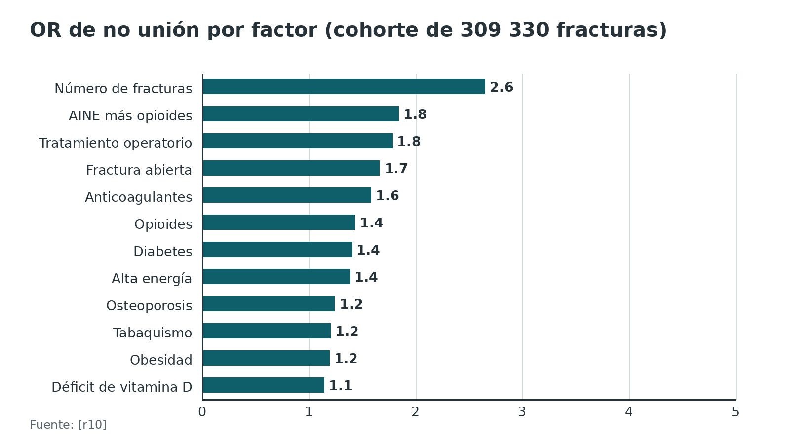
Referencias de este bloque
[r10] Zura R, Xiong Z, Einhorn T, Watson JT, Ostrum RF, Prayson MJ, et al. Epidemiology of Fracture Nonunion in 18 Human Bones. JAMA Surg. 2016;151(11):e162775. doi:10.1001/jamasurg.2016.2775 (cohorte · acceso resumen) https://doi.org/10.1001/jamasurg.2016.2775
[r16] Hak DJ, Fitzpatrick D, Bishop JA, Marsh JL, Tilp S, Schnettler R, et al. Delayed union and nonunions: epidemiology, clinical issues, and financial aspects. Injury. 2014;45 Suppl 2:S3-7. doi:10.1016/j.injury.2014.04.002 (revision · acceso resumen) https://doi.org/10.1016/j.injury.2014.04.002
[r17] Nicholson JA, Makaram N, Simpson A, Keating JF. Fracture nonunion in long bones: A literature review of risk factors and surgical management. Injury. 2021;52 Suppl 2:S3-S11. doi:10.1016/j.injury.2020.11.029 (revision · acceso resumen) https://doi.org/10.1016/j.injury.2020.11.029
[r27] Stroud S, Katyal T, Gornitzky AL, Swarup I. Effect of non-steroidal anti-inflammatory drugs on fracture healing in children: A systematic review. World J Orthop. 2022;13(5):494-502. doi:10.5312/wjo.v13.i5.494 (revision · acceso resumen) https://doi.org/10.5312/wjo.v13.i5.494
[r30] Schade AT, Dimock R, Mendes da Costa T, Nohakhelha N, Mwafulirwa K, Mkochi V, et al. Incidence of nonunion after open tibia fractures in Malawi : associated factors and Radiographic Union Score for Tibial fractures reliability. Bone Jt Open. 2026;7(7):971-978. doi:10.1302/2633-1462.77.BJO-2026-0083.R1 (cohorte · acceso resumen) https://doi.org/10.1302/2633-1462.77.BJO-2026-0083.R1

Mecanismo: por qué cada factor frena el hueso (y cuánto se sabe de verdad)
Que un hueso vuelva a unir sin dejar cicatriz depende de una coordinación fina: se expresan cientos de genes, y varias poblaciones celulares y proteínas tienen que actuar en el lugar y el momento justos [r31]. Avanza por etapas sucesivas (inflamación con hematoma, callo blando, callo duro y remodelado), y en cada una participan células inmunes distintas, como muestra la figura. Esa secuencia explica por qué un factor pega distinto según cuándo actúe: el que interfiere con la fase inflamatoria no es el mismo que perturba la remodelación.
Lo que sí se probó en humanos y lo que no. Conviene separar el mecanismo plausible de la evidencia clínica:
- Nicotina: en animales frena la formación de hueso nuevo; con dosis pequeñas aparece una acción antiinflamatoria que atenúa parte de ese daño, y en humanos nadie ha podido aislar su efecto del de la combustión [r32]. Por eso lo que sabemos en humanos es del tabaco, no de la nicotina sola.
- AINE: se sospecha de ellos porque bloquean las prostaglandinas, pero la evidencia clínica sobre retardo o no unión no es concordante [r12].
- Diabetes: cambia tanto el metabolismo del hueso como la cicatrización de las partes blandas, lo que explica un doble riesgo: consolidación alterada e infección [r33].
- Quinolonas: en ratas el ciprofloxacino alteró la formación de cartílago y la osificación endocondral en el callo [r34]; con levofloxacino y trovafloxacino el callo también resistió menos, de modo que en animales parece un efecto de la clase [r35].
- Corticoides: el mecanismo se conoce por su efecto sobre el hueso crónico, pero la evidencia directa sobre la unión es limitada [r18].
- Nutrición: en el déficit proteico, la vía que más interesa es la de arginina, citrulina y óxido nítrico; de ella dependen la síntesis de colágeno y, por medio de las óxido nítrico sintasas, la respuesta inflamatoria y la formación de capilares en el foco [r36].
Regla de lectura. Un mecanismo en animales no es una indicación clínica. Los propios autores de los estudios con quinolonas escriben que podrían comprometer la consolidación en humanos [r35], no que lo hagan.
Referencias de este bloque
[r12] Chuang PY, Yang TY, Tsai YH, Huang KC. Do NSAIDs affect bone healing rate, delay union, or cause non-union: an updated systematic review and meta-analysis. Front Endocrinol (Lausanne). 2024;15:1428240. doi:10.3389/fendo.2024.1428240 (RS-MA · acceso resumen) https://doi.org/10.3389/fendo.2024.1428240
[r18] Sharma Y, Obidigbo B, Nwankwo I. Fracture Healing and Commonly Co-Prescribed Medications: Orthopedic Implications in Multimorbid Patients: A Narrative Review. Cureus. 2026;18(4):e106315. doi:10.7759/cureus.106315 (revision · acceso abierto) https://doi.org/10.7759/cureus.106315
[r31] Giannoudis PV, Einhorn TA, Marsh D. Fracture healing: the diamond concept. Injury. 2007;38 Suppl 4:S3-6. doi:10.1016/s0020-1383(08)70003-2 (revision · acceso resumen) https://doi.org/10.1016/s0020-1383(08)70003-2
[r32] Travis LM, Cacciatore JC, Schuster JA, Khan F, Stern JM, Moore MR, et al. The effect of non-tobacco nicotine on bone healing: a systematic review and application to total joint arthroplasty. J Orthop Surg Res. 2026;21(1):253. doi:10.1186/s13018-026-06733-3 (revision · acceso resumen) https://doi.org/10.1186/s13018-026-06733-3
[r33] Gortler H, Rusyn J, Godbout C, Chahal J, Schemitsch EH, Nauth A. Diabetes and Healing Outcomes in Lower Extremity Fractures: A Systematic Review. Injury. 2018;49(2):177-183. doi:10.1016/j.injury.2017.11.006 (revision · acceso resumen) https://doi.org/10.1016/j.injury.2017.11.006
[r34] Huddleston PM, Steckelberg JM, Hanssen AD, Rouse MS, Bolander ME, Patel R. Ciprofloxacin inhibition of experimental fracture healing. J Bone Joint Surg Am. 2000;82(2):161-73. doi:10.2106/00004623-200002000-00002 (serie · acceso resumen) https://doi.org/10.2106/00004623-200002000-00002
[r35] Perry AC, Prpa B, Rouse MS, Piper KE, Hanssen AD, Steckelberg JM, et al. Levofloxacin and trovafloxacin inhibition of experimental fracture-healing. Clin Orthop Relat Res. 2003(414):95-100. doi:10.1097/01.blo.0000087322.60612.14 (serie · acceso resumen) https://doi.org/10.1097/01.blo.0000087322.60612.14
[r36] Meesters DM, Wijnands KAP, Brink PRG, Poeze M. Malnutrition and Fracture Healing: Are Specific Deficiencies in Amino Acids Important in Nonunion Development? Nutrients. 2018;10(11). doi:10.3390/nu10111597 (revision · acceso resumen) https://doi.org/10.3390/nu10111597

Biomecánica: la estabilidad y la brecha son factores tan fuertes como cualquier fármaco
La mecánica decide el tipo de callo. Según la teoría BHN, el foco se comporta como una unidad funcional propia, la «unidad de consolidación», cuyo tejido obedece a tres principios clásicos (la ley de Wolff, la deformación de Perren y el mecanostato de Frost) y reacciona tanto a la biología como a la mecánica que lo rodean [r4]. Para sus autores, lo que suele fallar en clínica es la mecánica: un foco inestable soporta más deformación de la que su tejido tolera, mientras que ese tejido conserva casi siempre su biología intacta [r4]. De ahí sacan una predicción, no un resultado de ensayo: corregir la mecánica en quirófano bastaría en la mayoría, sin necesidad de injerto autólogo ni de otros coadyuvantes biológicos [r4].
El tamaño de la brecha. En un modelo de ovejas con brechas de 1, 2 o 6 mm, a mayor brecha, el hueso curado resistió menos la flexión, y por encima de 2 mm la curación empeoró [r37]. Con una deformación similar entre grupos, la brecha mediana de 2,1 mm tuvo más revascularización (1,62 frente a 0,85 vasos/mm2) y más hueso (37,2 % frente a 13,9 %) que la de 5,7 mm, que mostró curación retrasada [r24]. La lección del modelo: reducir hasta dejar una brecha pequeña favorece que el foco se revascularice y cure [r24].
¿Cuánto movimiento conviene? Una revisión de alcance de 15 estudios, con 423 animales y 182 humanos, encontró que en la tibia un micromovimiento axial leve a moderado (promedio de 0,54 mm, entre 0,2 y 0,9) favoreció el callo [r38]. Los movimientos mayores (media 1,28 mm) produjeron más callo, pero de peor calidad y resistencia [r38]. Con lo publicado no se puede fijar cuánto movimiento es el adecuado [r38]. Es el motivo por el que el 'movimiento óptimo' no debe presentarse como un número a perseguir en quirófano.
El diamante, completo. Si el huésped está comprometido por tabaco, diabetes o fármacos, el diamante pierde vértices biológicos; si la fijación es inestable o la brecha es grande, pierde el vértice mecánico. El esquema resume ese razonamiento.
Figura 2. Hueso formado a las 9 semanas según la brecha (ovejas, deformación similar) [r24]
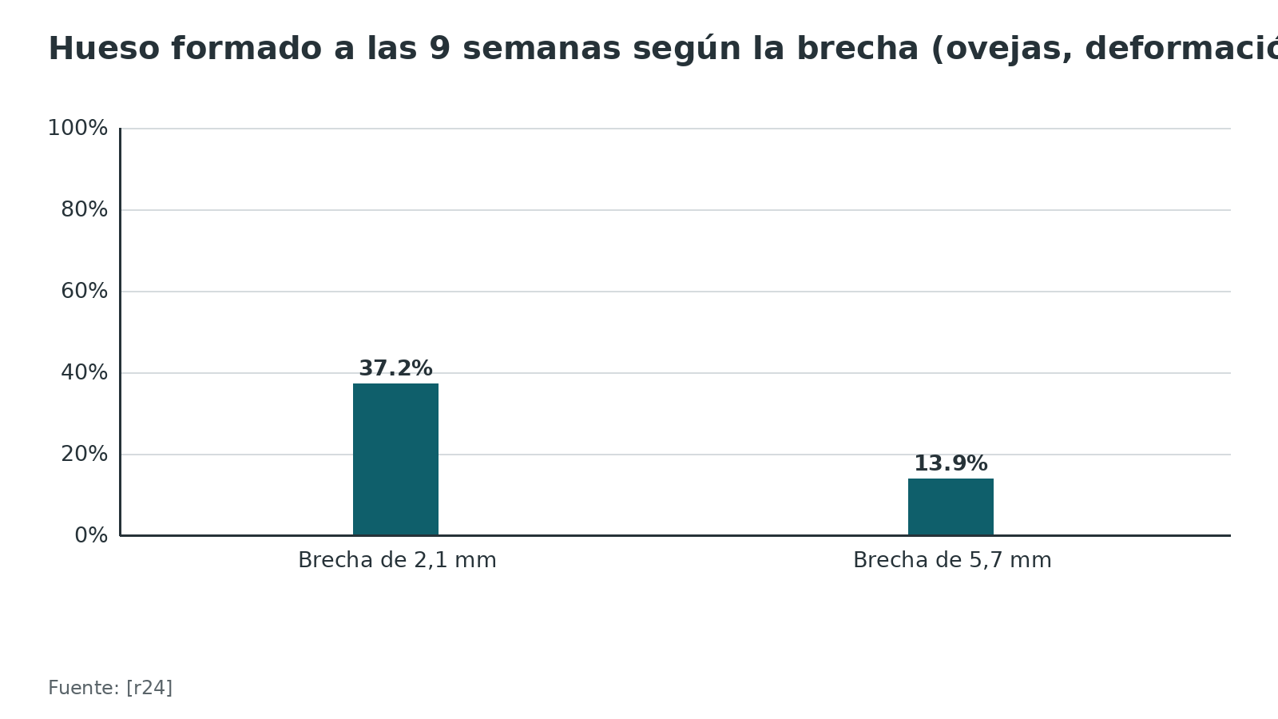
Referencias de este bloque
[r4] Elliott DS, Newman KJ, Forward DP, Hahn DM, Ollivere B, Kojima K, et al. A unified theory of bone healing and nonunion: BHN theory. Bone Joint J. 2016;98-B(7):884-91. doi:10.1302/0301-620X.98B7.36061 (revision · acceso resumen) https://doi.org/10.1302/0301-620X.98B7.36061
[r24] Claes L, Eckert-Hübner K, Augat P. The fracture gap size influences the local vascularization and tissue differentiation in callus healing. Langenbecks Arch Surg. 2003;388(5):316-22. doi:10.1007/s00423-003-0396-0 (serie · acceso resumen) https://doi.org/10.1007/s00423-003-0396-0
[r31] Giannoudis PV, Einhorn TA, Marsh D. Fracture healing: the diamond concept. Injury. 2007;38 Suppl 4:S3-6. doi:10.1016/s0020-1383(08)70003-2 (revision · acceso resumen) https://doi.org/10.1016/s0020-1383(08)70003-2
[r37] Claes L, Augat P, Suger G, Wilke HJ. Influence of size and stability of the osteotomy gap on the success of fracture healing. J Orthop Res. 1997;15(4):577-84. doi:10.1002/jor.1100150414 (serie · acceso resumen) https://doi.org/10.1002/jor.1100150414
[r38] Rechter GR, Anthony RT, Rennard J, Kellam JF, Warner SJ. The Impact of Early Axial Interfragmentary Motion on the Fracture Healing Environment: A Scoping Review. Injury. 2024;55(12):111917. doi:10.1016/j.injury.2024.111917 (revision · acceso resumen) https://doi.org/10.1016/j.injury.2024.111917

Clasificación: ordenar los factores para decidir qué hacer
No existe una clasificación oficial de los factores; la que sigue ordena lo que dicen las revisiones [r16][r17] según una pregunta práctica: ¿se puede cambiar antes de que importe? La tabla combina esa pregunta con la fuerza de la evidencia que encontramos. Una nota importante: 'evidencia fuerte' aquí significa varios metaanálisis concordantes, no que el efecto sea grande.
Qué pasa con los puntajes. Para no uniones ya establecidas existe el Non-Union Scoring System (NUSS), que asigna puntos a rasgos clínicos y radiográficos y, en su validación, repartió los casos en grupos de 0-25, 26-50 y 51-75 puntos [r39]; sus autores lo consideran útil para ordenar las no uniones por gravedad y guiar la elección del tratamiento [r39]. Para la fractura recién fijada, el puntaje de predicción es el NURD (véase Pronóstico) [r9].
Tabla 2. Factores, evidencia disponible y margen de acción [r1] [r2] [r40] [r6] [r41] [r42] [r43] [r44] [r45] [r20] [r28] [r14] [r13] [r15] [r46] [r47] [r8] [r18] [r34] [r48] [r5] [r49] [r37] [r38]
Dominio | Factor | Evidencia encontrada | ¿Modificable a tiempo?
Paciente | Tabaco | Varios metaanálisis concordantes [r1][r2][r40] | Sí (abstinencia de 4 semanas o más)
Paciente | Diabetes | Metaanálisis concordantes; uno con heterogeneidad alta [r6][r41] | Parcial (control glucémico)
Paciente | Desnutrición, sarcopenia | Revisión de 12 estudios, definiciones heterogéneas [r42] | Parcial
Paciente | Vitamina D baja | Frecuente en fracturas; ECA sin efecto claro [r43][r44] | Sí, pero beneficio no demostrado
Paciente | Edad avanzada | Revisión narrativa [r45] | No
Fármaco | AINE | Contradictoria, de calidad baja [r20][r28] | Sí (dosis y duración)
Fármaco | Opioides crónicos, IBP, enoxaparina, ISRS, agonistas GLP-1 | Cohortes grandes, posible confusión [r14][r13][r15][r46][r47] | Según indicación
Fármaco | Bisfosfonatos, teriparatida | Metaanálisis de ECA sin retraso [r8] | No suspender por este motivo
Fármaco | Corticoides, quinolonas, quimioterapia | Indirecta o en animales o en contextos no fracturarios [r18][r34][r48] | Según indicación
Lesión | Fractura abierta, partes blandas, infección | Cohortes y metaanálisis [r40][r5] | Parcial (desbridamiento, cobertura)
Lesión | Conminución, patrón inestable | Una cohorte geriátrica trocantérea [r49] | No (se compensa con la fijación)
Tratamiento | Inestabilidad, brecha grande, desvascularización | Modelos animales y revisión de alcance [r37][r38] | Sí

Referencias de este bloque
[r1] Pearson RG, Clement RG, Edwards KL, Scammell BE. Do smokers have greater risk of delayed and non-union after fracture, osteotomy and arthrodesis? A systematic review with meta-analysis. BMJ Open. 2016;6(11):e010303. doi:10.1136/bmjopen-2015-010303 (RS-MA · acceso resumen) https://doi.org/10.1136/bmjopen-2015-010303
[r2] Xu B, Anderson DB, Park ES, Chen L, Lee JH. The influence of smoking and alcohol on bone healing: Systematic review and meta-analysis of non-pathological fractures. EClinicalMedicine. 2021;42:101179. doi:10.1016/j.eclinm.2021.101179 (RS-MA · acceso resumen) https://doi.org/10.1016/j.eclinm.2021.101179
[r5] Schnetz M, Wengert A, Ruckes C, Jakobi T, Klug A, Gramlich Y. Open fractures of the lower leg: Outcome and risk-factor analysis for fracture-related infection and nonunion in a single center analysis of 187 fractures. Injury. 2025;56(6):112303. doi:10.1016/j.injury.2025.112303 (cohorte · acceso resumen) https://doi.org/10.1016/j.injury.2025.112303
[r6] Ding ZC, Zeng WN, Rong X, Liang ZM, Zhou ZK. Do patients with diabetes have an increased risk of impaired fracture healing? A systematic review and meta-analysis. ANZ J Surg. 2020;90(7-8):1259-1264. doi:10.1111/ans.15878 (RS-MA · acceso resumen) https://doi.org/10.1111/ans.15878
[r8] Agarwal N, Bell KR, Ross LE, Clement ND, Ralston SH, Duckworth AD. The effects of anti-osteoporotic medication on fracture healing and outcomes: a systematic review and meta-analysis. Lancet Healthy Longev. 2026;7(5):100827. doi:10.1016/j.lanhl.2026.100827 (RS-MA · acceso resumen) https://doi.org/10.1016/j.lanhl.2026.100827
[r9] O'Halloran K, Coale M, Costales T, Zerhusen T Jr, Castillo RC, Nascone JW, et al. Will My Tibial Fracture Heal? Predicting Nonunion at the Time of Definitive Fixation Based on Commonly Available Variables. Clin Orthop Relat Res. 2016;474(6):1385-95. doi:10.1007/s11999-016-4821-4 (cohorte · acceso resumen) https://doi.org/10.1007/s11999-016-4821-4
[r13] Romoff M, Kim MS, Spitzer C, Brunette M, Thomas H, Cuneo C, et al. Proton Pump Inhibitors Are Associated With Increased Risk of Site-Specific Nonunion After Open Reduction Internal Fixation. J Orthop Trauma. 2026;40(4):203-211. doi:10.1097/BOT.0000000000003137 (cohorte · acceso resumen) https://doi.org/10.1097/BOT.0000000000003137
[r14] Rajha HE, Abugharbieh L, Talhami M, Alkeilani O, Ghori SI, El Tayeh A. The impact of analgesic opioid use on fracture healing and nonunion: a systematic review and meta-analysis. Orthop Traumatol Surg Res. 2026:104918. doi:10.1016/j.otsr.2026.104918 (RS-MA · acceso resumen) https://doi.org/10.1016/j.otsr.2026.104918
[r15] Lindsay SE, Working ZM, Friess D, Smith S, Yoo J. Enoxaparin and Early Postoperative Tibial Nailing: Increased Nonunion Revision Rates. J Orthop Trauma. 2024;38(10):527-533. doi:10.1097/BOT.0000000000002873 (cohorte · acceso resumen) https://doi.org/10.1097/BOT.0000000000002873
[r16] Hak DJ, Fitzpatrick D, Bishop JA, Marsh JL, Tilp S, Schnettler R, et al. Delayed union and nonunions: epidemiology, clinical issues, and financial aspects. Injury. 2014;45 Suppl 2:S3-7. doi:10.1016/j.injury.2014.04.002 (revision · acceso resumen) https://doi.org/10.1016/j.injury.2014.04.002
[r17] Nicholson JA, Makaram N, Simpson A, Keating JF. Fracture nonunion in long bones: A literature review of risk factors and surgical management. Injury. 2021;52 Suppl 2:S3-S11. doi:10.1016/j.injury.2020.11.029 (revision · acceso resumen) https://doi.org/10.1016/j.injury.2020.11.029
[r18] Sharma Y, Obidigbo B, Nwankwo I. Fracture Healing and Commonly Co-Prescribed Medications: Orthopedic Implications in Multimorbid Patients: A Narrative Review. Cureus. 2026;18(4):e106315. doi:10.7759/cureus.106315 (revision · acceso abierto) https://doi.org/10.7759/cureus.106315
[r20] Borgeat A, Ofner C, Saporito A, Farshad M, Aguirre J. The effect of nonsteroidal anti-inflammatory drugs on bone healing in humans: A qualitative, systematic review. J Clin Anesth. 2018;49:92-100. doi:10.1016/j.jclinane.2018.06.020 (revision · acceso resumen) https://doi.org/10.1016/j.jclinane.2018.06.020
[r28] Marquez-Lara A, Hutchinson ID, Nuñez F Jr, Smith TL, Miller AN. Nonsteroidal Anti-Inflammatory Drugs and Bone-Healing: A Systematic Review of Research Quality. JBJS Rev. 2016;4(3). doi:10.2106/JBJS.RVW.O.00055 (revision · acceso resumen) https://doi.org/10.2106/JBJS.RVW.O.00055
[r34] Huddleston PM, Steckelberg JM, Hanssen AD, Rouse MS, Bolander ME, Patel R. Ciprofloxacin inhibition of experimental fracture healing. J Bone Joint Surg Am. 2000;82(2):161-73. doi:10.2106/00004623-200002000-00002 (serie · acceso resumen) https://doi.org/10.2106/00004623-200002000-00002
[r37] Claes L, Augat P, Suger G, Wilke HJ. Influence of size and stability of the osteotomy gap on the success of fracture healing. J Orthop Res. 1997;15(4):577-84. doi:10.1002/jor.1100150414 (serie · acceso resumen) https://doi.org/10.1002/jor.1100150414
[r38] Rechter GR, Anthony RT, Rennard J, Kellam JF, Warner SJ. The Impact of Early Axial Interfragmentary Motion on the Fracture Healing Environment: A Scoping Review. Injury. 2024;55(12):111917. doi:10.1016/j.injury.2024.111917 (revision · acceso resumen) https://doi.org/10.1016/j.injury.2024.111917
[r39] Calori GM, Colombo M, Mazza EL, Mazzola S, Malagoli E, Marelli N, et al. Validation of the Non-Union Scoring System in 300 long bone non-unions. Injury. 2014;45 Suppl 6:S93-7. doi:10.1016/j.injury.2014.10.030 (serie · acceso resumen) https://doi.org/10.1016/j.injury.2014.10.030
[r40] Scolaro JA, Schenker ML, Yannascoli S, Baldwin K, Mehta S, Ahn J. Cigarette smoking increases complications following fracture: a systematic review. J Bone Joint Surg Am. 2014;96(8):674-81. doi:10.2106/JBJS.M.00081 (RS-MA · acceso resumen) https://doi.org/10.2106/JBJS.M.00081
[r41] Li J, Cai Z, Shen Y, Zhang J, Wang L, Liu T. Diabetes and the risk of delayed union or non-union of fractures: evidence from a systematic review and meta-analysis. Sci Rep. 2026;16(1). doi:10.1038/s41598-026-53682-2 (RS-MA · acceso resumen) https://doi.org/10.1038/s41598-026-53682-2
[r42] Velasquez-Hammerle MV, Garcia M, Misra P, Simonian M, Nafisi N, Hedayatzadeh Razavi A, et al. Mapping the evidence: Effects of malnutrition and sarcopenia on fracture healing. Bone. 2026;206:117837. doi:10.1016/j.bone.2026.117837 (revision · acceso resumen) https://doi.org/10.1016/j.bone.2026.117837
[r43] Sprague S, Petrisor B, Scott T, Devji T, Phillips M, Spurr H, et al. What Is the Role of Vitamin D Supplementation in Acute Fracture Patients? A Systematic Review and Meta-Analysis of the Prevalence of Hypovitaminosis D and Supplementation Efficacy. J Orthop Trauma. 2016;30(2):53-63. doi:10.1097/BOT.0000000000000455 (RS-MA · acceso resumen) https://doi.org/10.1097/BOT.0000000000000455
[r44] Slobogean GP, Bzovsky S, O'Hara NN, Marchand LS, Hannan ZD, Demyanovich HK, et al. Effect of Vitamin D(3) Supplementation on Acute Fracture Healing: A Phase II Screening Randomized Double-Blind Controlled Trial. JBMR Plus. 2023;7(1):e10705. doi:10.1002/jbm4.10705 (ECA · acceso resumen) https://doi.org/10.1002/jbm4.10705
[r45] Foulke BA, Kendal AR, Murray DW, Pandit H. Fracture healing in the elderly: A review. Maturitas. 2016;92:49-55. doi:10.1016/j.maturitas.2016.07.014 (revision · acceso resumen) https://doi.org/10.1016/j.maturitas.2016.07.014
[r46] Ponna A, Soma S, Demetriou ZJ, Giakas A, Ilyas AM. Perioperative Selective Serotonin Reuptake Inhibitor (SSRI) Use and Postoperative Fracture Fixation Outcomes: A Multi-institutional Retrospective Cohort Study. Cureus. 2026;18(8):e114976. doi:10.7759/cureus.114976 (cohorte · acceso resumen) https://doi.org/10.7759/cureus.114976
[r47] Pereira DE, Tummala S, Mittal MM, Obey M, Berkes MB, McAndrew CM, et al. Perioperative glucagon-like Peptide-1 receptor agonist use and clinical outcomes following lower extremity fracture fixation: A large retrospective cohort study with two year follow up. Injury. 2025;56(11):112746. doi:10.1016/j.injury.2025.112746 (cohorte · acceso resumen) https://doi.org/10.1016/j.injury.2025.112746
[r48] Hornicek FJ, Gebhardt MC, Tomford WW, Sorger JI, Zavatta M, Menzner JP, et al. Factors affecting nonunion of the allograft-host junction. Clin Orthop Relat Res. 2001(382):87-98. doi:10.1097/00003086-200101000-00014 (cohorte · acceso resumen) https://doi.org/10.1097/00003086-200101000-00014
[r49] Berk T, Halvachizadeh S, Martin DP, Hierholzer C, Müller D, Pfeifer R, et al. Trochanteric fracture pattern is associated with increased risk for nonunion independent of open or closed reduction technique. BMC Geriatr. 2022;22(1):990. doi:10.1186/s12877-022-03694-0 (cohorte · acceso resumen) https://doi.org/10.1186/s12877-022-03694-0

Factores del paciente: tabaco, alcohol, diabetes, vitamina D, nutrición y otros

Tabaco
Varios metaanálisis coinciden en la dirección del efecto. Con 40 estudios y 7516 procedimientos, los fumadores tuvieron 2,2 veces (IC 95 % 1,9-2,6) el riesgo de retardo o no unión, y en todos los subgrupos el riesgo fue de al menos 1,6 veces [r1]. En los que sí consolidaron, el tiempo hasta la unión fue 27,7 días mayor (IC 95 % 14,2-41,3) [r1]. Otro metaanálisis de 19 cohortes dio un OR ajustado de 2,32 (1,76-3,06), con 2,16 en tibia y 1,95 en fractura abierta [r40], y una revisión amplia de fracturas no patológicas dio un OR de 2,50 (1,73-3,61) [r2].
Dos matices honestos. Primero, la magnitud cambia con la fuente: en la gran base de reclamaciones el OR del tabaquismo fue de 1,20 (1,14-1,26) [r10], bastante menor que en los metaanálisis. Segundo, el tiempo medio de curación fue de 30,2 semanas en fumadores y 24,1 en no fumadores, pero esa diferencia no alcanzó significancia (p = 0,18) [r40], y los datos de infección profunda también fueron no significativos en ese análisis [r40]. El efecto sobre la infección sí aparece en la comparación de quienes dejaron de fumar: dejarlo 4 semanas o más antes de operar se asoció a menos infección de herida (OR 0,37; 0,16-0,89) [r2]. Ese análisis del cese abarcó cirugía de cualquier tipo, no solo fracturas [r2]. Un metaanálisis posterior de 55 estudios no halló un efecto significativo del cese corto sobre la infección del sitio quirúrgico, aunque con 4 semanas o más sí encontró 33 % menos complicaciones de herida (RR 0,67) [r54]: las dos fuentes discrepan en la infección y coinciden en que dejar de fumar antes de operar ayuda.
¿Y la nicotina sola? En animales retrasa la formación de hueso, pero a dosis bajas tiene efecto antiinflamatorio; no hay estudios en humanos que separen la nicotina del humo [r32]. Por eso no se puede afirmar con datos propios que el parche sea inocuo para el hueso, ni que sea dañino.

Alcohol
Aquí las fuentes discrepan y se dan ambas. Un metaanálisis no halló diferencia en no unión entre bebedores y no bebedores (OR 0,97; 0,40-2,38) [r2]. En cambio, la cohorte de reclamaciones asoció el alcoholismo a más riesgo [r10], los pacientes con no unión tenían más abuso de alcohol que la población general [r23], y un casos y controles de metatarsianos y tobillo (48 no uniones y 96 controles) dio un OR de 2,7 (1,2-6,2) para el antecedente de problema con el alcohol [r50]. Lectura prudente: el consumo problemático parece importar más que el consumo en general, pero eso es una interpretación, no un hallazgo de estas fuentes.

Diabetes
Un metaanálisis de 14 estudios (695 pacientes con diabetes y 4937 controles) dio un OR de 2,11 (1,33-3,37) de consolidación alterada, que incluye no unión, retardo y malunión [r6]. Por subgrupos, el OR fue 2,63 en miembro inferior, 2,13 en huesos largos y 2,64 en huesos cortos [r6]; con diabetes insulinodependiente fue 4,04 (1,05-15,56) y con no insulinodependiente 5,83 (1,73-19,58), con intervalos muy anchos [r6]. Un metaanálisis de 2026 dio un OR menor, de 1,61 (1,44-1,81), con heterogeneidad alta (I2 76,6 %), y señaló como particularmente elevados la diabetes tipo 1, la complicada y las fracturas diafisarias de huesos largos [r41]. En fracturas de miembro inferior operadas, la diabetes aumentó la malunión, la infección y la reoperación, y la no unión en las fracturas por debajo de la rodilla [r33]. La gran base de reclamaciones dio un OR de 1,40 (1,21-1,61) para diabetes y de 1,21 (1,10-1,31) para uso de insulina [r10].
¿Y el control glucémico? Los metaanálisis piden estudios que reporten la HbA1c de forma estandarizada [r41]. El dato más concreto viene del tobillo operado: en 238 diabéticos emparejados, con HbA1c mayor de 7,0 % hubo más complicaciones (31,1 % frente a 18,5 %) y más procedimientos secundarios (22,7 % frente a 8,4 %) [r7]. El corte de 7,0 % lo eligieron los autores y los desenlaces fueron complicaciones y reintervenciones, no unión radiográfica [r7].

Vitamina D, calcio y eje endocrino
La hipovitaminosis D es la norma en el paciente fracturado: la prevalencia combinada fue de 70,0 % (63,7-76,0) con una 25(OH)D media de 19,5 ng/mL [r43]. El déficit se asoció a no unión con un OR de 1,14 (1,05-1,22) en la base de reclamaciones [r10]. Sin embargo, suplementar no demostró acelerar la consolidación. En un ECA fase II con 102 pacientes de 18 a 50 años, todos con clavo de tibia o fémur (56 % con déficit basal), ni el RUST ni el índice clínico FIX-IT difirieron de forma significativa entre brazos, ni a los 3 meses ni en el año; en un análisis post hoc, las dosis altas se asociaron a una mejoría clínica modesta (p = 0,16) que los autores consideran pendiente de confirmación [r44]. En un ECA de 32 posmenopáusicas con fractura de radio distal manejada sin cirugía, la dosis baja no mejoró la consolidación y la alta (equivalente a 1800 UI/día) dejó el hueso menos rígido a la compresión [r51].
Para la no unión ya establecida hay una controversia que conviene conocer: una serie de un centro de referencia halló alteraciones metabólicas o endocrinas nuevas en 31 de 37 pacientes seleccionados (83,8 %), con déficit de vitamina D en 25 de 37 (68 %), y 8 pacientes consolidaron solo con tratamiento médico [r22]; otra serie halló una alteración metabólica no diagnosticada en 42 % y sus autores proponen cribar a todas las no uniones, no solo a las que carecen de causa mecánica o infecciosa [r52]; pero un estudio de 7 centros con 640 no uniones halló la hipovitaminosis D menos frecuente que en la población general y ninguna prueba, salvo las hematológicas e inflamatorias, alterada en más de 25 % de los casos [r23]. Ninguna de estas series prueba causalidad, como advierten los autores de la primera [r22].

Nutrición, sarcopenia, obesidad, edad y otros
Una revisión de mapeo de 12 estudios vinculó la desnutrición con más no unión (OR aproximado de 2,0 en bases grandes), pero las definiciones variaron tanto que no hay umbrales estandarizados [r42]. Un piloto aleatorizado de suplemento proteico-energético más ejercicio acortó poco el tiempo a la unión; por eso la revisión no lo recomienda de rutina hasta tener ensayos más grandes [r42]. La obesidad dio un OR de 1,19 (1,12-1,25) en la base de reclamaciones [r10], pero en una serie de metatarsianos y tobillo ni el IMC continuo (p = 0,23) ni el IMC de 40 o más (p = 0,51) se asociaron a no unión [r50]. Una revisión narrativa sobre el anciano pone al tabaco y al AINE para el dolor posfractura por delante de la edad como factores de mayor riesgo, aunque la edad también suma [r45]. En 57 no uniones de fémur o tibia emparejadas con 57 controles, la infección por VIH no marcó diferencia en la aparición de no unión (OR multivariable 0,86; 0,18-3,73), con una muestra pequeña [r53]. Osteoporosis (OR 1,24; 1,14-1,34) e insuficiencia renal (OR 1,11; 1,04-1,17) tuvieron asociaciones menores en la base de reclamaciones [r10].
Figura 3. Razón (RR u OR) de retardo o no unión en fumadores según la fuente [r10] [r40] [r1] [r2]
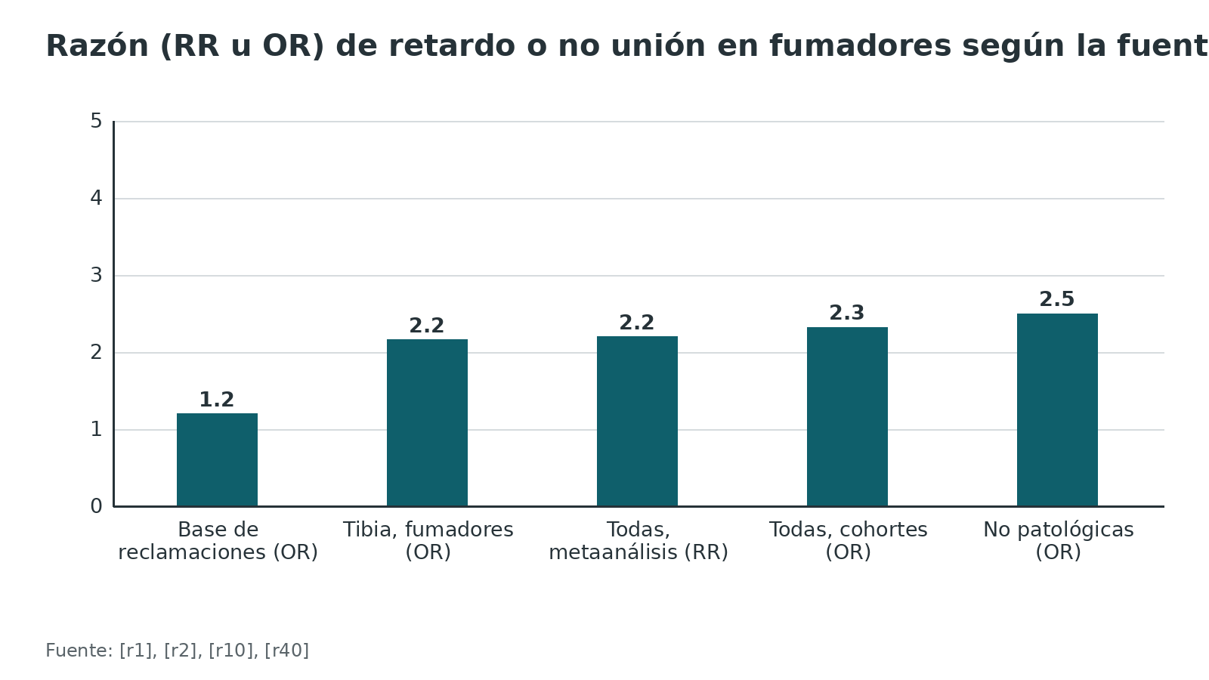
Figura 4. OR de consolidación alterada o no unión con diabetes según la fuente [r10] [r41] [r6]
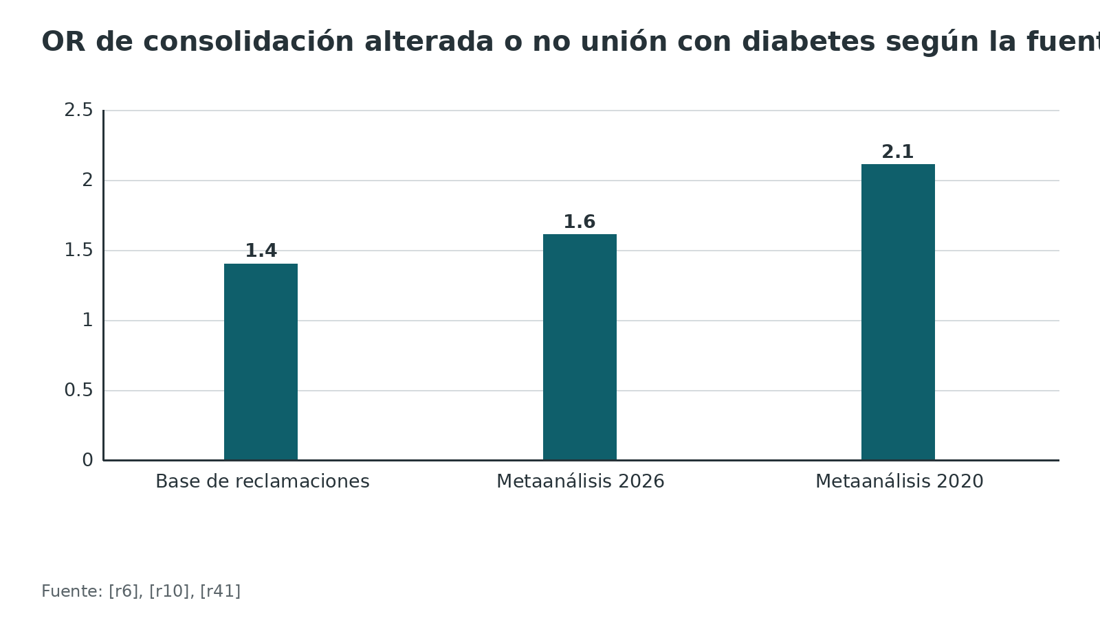
Figura 5. Tobillo operado en diabéticos: HbA1c mayor o menor de 7,0 % [r7]
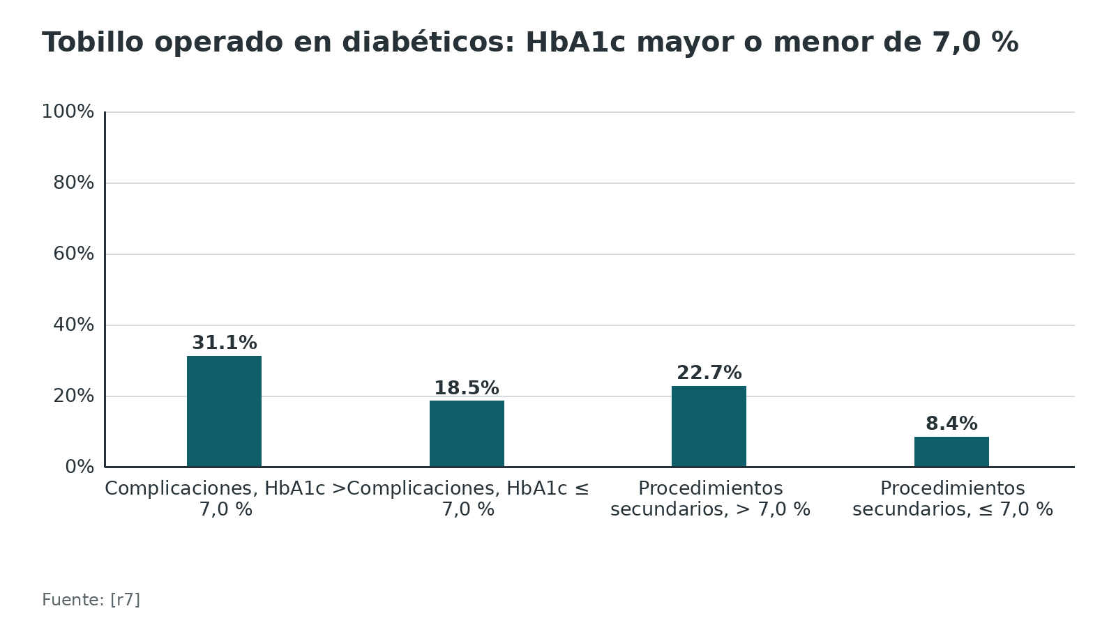
Figura 6. Prevalencia de alteración metabólica o hipovitaminosis D según la serie [r43] [r22] [r52]
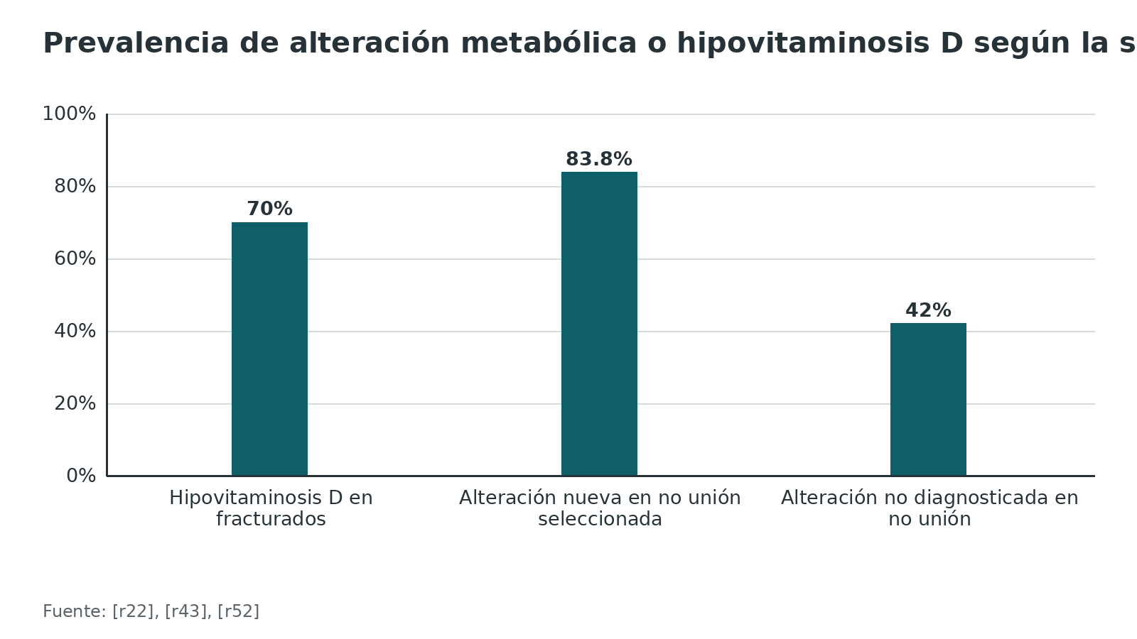
Referencias de este bloque
[r1] Pearson RG, Clement RG, Edwards KL, Scammell BE. Do smokers have greater risk of delayed and non-union after fracture, osteotomy and arthrodesis? A systematic review with meta-analysis. BMJ Open. 2016;6(11):e010303. doi:10.1136/bmjopen-2015-010303 (RS-MA · acceso resumen) https://doi.org/10.1136/bmjopen-2015-010303
[r2] Xu B, Anderson DB, Park ES, Chen L, Lee JH. The influence of smoking and alcohol on bone healing: Systematic review and meta-analysis of non-pathological fractures. EClinicalMedicine. 2021;42:101179. doi:10.1016/j.eclinm.2021.101179 (RS-MA · acceso resumen) https://doi.org/10.1016/j.eclinm.2021.101179
[r6] Ding ZC, Zeng WN, Rong X, Liang ZM, Zhou ZK. Do patients with diabetes have an increased risk of impaired fracture healing? A systematic review and meta-analysis. ANZ J Surg. 2020;90(7-8):1259-1264. doi:10.1111/ans.15878 (RS-MA · acceso resumen) https://doi.org/10.1111/ans.15878
[r7] Chen D, Liu S, Liu P, Song W. Effect of Elevated Blood Glucose on Postoperative Complications Among Diabetic Patients After Surgical Treatment of Torsional Ankle Fracture. Foot Ankle Int. 2024;45(8):839-844. doi:10.1177/10711007241250005 (cohorte · acceso resumen) https://doi.org/10.1177/10711007241250005
[r10] Zura R, Xiong Z, Einhorn T, Watson JT, Ostrum RF, Prayson MJ, et al. Epidemiology of Fracture Nonunion in 18 Human Bones. JAMA Surg. 2016;151(11):e162775. doi:10.1001/jamasurg.2016.2775 (cohorte · acceso resumen) https://doi.org/10.1001/jamasurg.2016.2775
[r22] Brinker MR, O'Connor DP, Monla YT, Earthman TP. Metabolic and endocrine abnormalities in patients with nonunions. J Orthop Trauma. 2007;21(8):557-70. doi:10.1097/BOT.0b013e31814d4dc6 (serie · acceso resumen) https://doi.org/10.1097/BOT.0b013e31814d4dc6
[r23] Shapiro JA, Stillwagon MR, Tornetta P 3rd, Seaver TM, Gage M, O'Donnell J, et al. Serology and Comorbidities in Patients With Fracture Nonunion: A Multicenter Evaluation of 640 Patients. J Am Acad Orthop Surg. 2022;30(18):e1179-e1187. doi:10.5435/JAAOS-D-21-00366 (cohorte · acceso resumen) https://doi.org/10.5435/JAAOS-D-21-00366
[r32] Travis LM, Cacciatore JC, Schuster JA, Khan F, Stern JM, Moore MR, et al. The effect of non-tobacco nicotine on bone healing: a systematic review and application to total joint arthroplasty. J Orthop Surg Res. 2026;21(1):253. doi:10.1186/s13018-026-06733-3 (revision · acceso resumen) https://doi.org/10.1186/s13018-026-06733-3
[r33] Gortler H, Rusyn J, Godbout C, Chahal J, Schemitsch EH, Nauth A. Diabetes and Healing Outcomes in Lower Extremity Fractures: A Systematic Review. Injury. 2018;49(2):177-183. doi:10.1016/j.injury.2017.11.006 (revision · acceso resumen) https://doi.org/10.1016/j.injury.2017.11.006
[r40] Scolaro JA, Schenker ML, Yannascoli S, Baldwin K, Mehta S, Ahn J. Cigarette smoking increases complications following fracture: a systematic review. J Bone Joint Surg Am. 2014;96(8):674-81. doi:10.2106/JBJS.M.00081 (RS-MA · acceso resumen) https://doi.org/10.2106/JBJS.M.00081
[r41] Li J, Cai Z, Shen Y, Zhang J, Wang L, Liu T. Diabetes and the risk of delayed union or non-union of fractures: evidence from a systematic review and meta-analysis. Sci Rep. 2026;16(1). doi:10.1038/s41598-026-53682-2 (RS-MA · acceso resumen) https://doi.org/10.1038/s41598-026-53682-2
[r42] Velasquez-Hammerle MV, Garcia M, Misra P, Simonian M, Nafisi N, Hedayatzadeh Razavi A, et al. Mapping the evidence: Effects of malnutrition and sarcopenia on fracture healing. Bone. 2026;206:117837. doi:10.1016/j.bone.2026.117837 (revision · acceso resumen) https://doi.org/10.1016/j.bone.2026.117837
[r43] Sprague S, Petrisor B, Scott T, Devji T, Phillips M, Spurr H, et al. What Is the Role of Vitamin D Supplementation in Acute Fracture Patients? A Systematic Review and Meta-Analysis of the Prevalence of Hypovitaminosis D and Supplementation Efficacy. J Orthop Trauma. 2016;30(2):53-63. doi:10.1097/BOT.0000000000000455 (RS-MA · acceso resumen) https://doi.org/10.1097/BOT.0000000000000455
[r44] Slobogean GP, Bzovsky S, O'Hara NN, Marchand LS, Hannan ZD, Demyanovich HK, et al. Effect of Vitamin D(3) Supplementation on Acute Fracture Healing: A Phase II Screening Randomized Double-Blind Controlled Trial. JBMR Plus. 2023;7(1):e10705. doi:10.1002/jbm4.10705 (ECA · acceso resumen) https://doi.org/10.1002/jbm4.10705
[r45] Foulke BA, Kendal AR, Murray DW, Pandit H. Fracture healing in the elderly: A review. Maturitas. 2016;92:49-55. doi:10.1016/j.maturitas.2016.07.014 (revision · acceso resumen) https://doi.org/10.1016/j.maturitas.2016.07.014
[r50] Thorud JC, Mortensen S, Thorud JL, Shibuya N, Maldonado YM, Jupiter DC. Effect of Obesity on Bone Healing After Foot and Ankle Long Bone Fractures. J Foot Ankle Surg. 2017;56(2):258-262. doi:10.1053/j.jfas.2016.11.010 (cohorte · acceso resumen) https://doi.org/10.1053/j.jfas.2016.11.010
[r51] Heyer FL, de Jong JJ, Willems PC, Arts JJ, Bours SGP, van Kuijk SMJ, et al. The Effect of Bolus Vitamin D(3) Supplementation on Distal Radius Fracture Healing: A Randomized Controlled Trial Using HR-pQCT. J Bone Miner Res. 2021;36(8):1492-1501. doi:10.1002/jbmr.4311 (ECA · acceso resumen) https://doi.org/10.1002/jbmr.4311
[r52] Bergin PF, Rothberg DL, Spitler CA, Chrea B, Miles DT, Yener U, et al. The Prevalence of Metabolic and Endocrine Disturbances on Fracture Nonunion. Endocr Pract. 2022;28(6):599-602. doi:10.1016/j.eprac.2022.03.003 (serie · acceso resumen) https://doi.org/10.1016/j.eprac.2022.03.003
[r53] Graham SM, Maqungo S, Laubscher M, Ferreira N, Held M, Harrison WJ, et al. Is human immunodeficiency virus a risk factor for the development of nonunion?-a case-control study. OTA Int. 2023;6(2):e251. doi:10.1097/OI9.0000000000000251 (cohorte · acceso resumen) https://doi.org/10.1097/OI9.0000000000000251
[r54] Tang E, Rodriguez RM, Srivastava A, Malhan R, Laksono I, Yan E, et al. Impact of short duration smoking cessation on post-operative complications: A systematic review and meta-analysis. J Clin Anesth. 2025;106:111967. doi:10.1016/j.jclinane.2025.111967 (RS-MA · acceso resumen) https://doi.org/10.1016/j.jclinane.2025.111967
[r55] Mills E, Eyawo O, Lockhart I, Kelly S, Wu P, Ebbert JO. Smoking cessation reduces postoperative complications: a systematic review and meta-analysis. Am J Med. 2011;124(2):144-154.e8. doi:10.1016/j.amjmed.2010.09.013 (RS-MA · acceso resumen) https://doi.org/10.1016/j.amjmed.2010.09.013

Fármacos: AINE, corticoides, quinolonas, antiosteoporóticos, IBP, anticoagulantes y otros
Cómo leer esta sección. Para casi cada fármaco hay solo estudios observacionales, y la persona que toma un fármaco difiere de la que no lo toma. Una revisión narrativa de 2026 advierte que no hay una respuesta única por clase: pesan el tipo de fractura, cuándo y cuánto tiempo se expuso el paciente, sus comorbilidades y el fármaco concreto [r18]. Para antiácidos, psicotrópicos y algunos antidiabéticos casi no hay datos de unión: lo publicado habla de riesgo de fractura o de salud ósea [r18].

AINE: la pregunta más debatida
Los metaanálisis dan cifras que van de un efecto nulo a uno grande. Con 11 estudios observacionales, el OR de no unión fue de 3,0 (1,6-5,6), pero cuanto peor el diseño del estudio, más alto salía el OR, y con solo los de mayor calidad (7 de fusión espinal) la asociación dejó de ser significativa (OR 2,2; 0,8-6,3) [r56]. Otro metaanálisis dio un OR de 2,07 (1,19-3,61) de retardo o no unión, sin efecto en niños (OR 0,58) ni con dosis baja y exposición corta (OR 1,68; 0,63-4,46) [r57]. El que reunió solo ECA (6 ensayos, 609 pacientes) dio un OR de 3,47; los ciclos de menos de 2 semanas no mostraron riesgo significativo frente a los de más de 4, y con indometacina la no unión fue más frecuente (OR entre 1,66 y 9,03), a diferencia de otros AINE [r11]. En el extremo opuesto, la actualización de 20 estudios con 523 240 pacientes no halló diferencia (OR ajustado 1,11; 0,99-1,23) [r12]. La revisión paraguas de 2026 combinó 38 estudios primarios y dio un OR de no unión de 1,56 (1,18-2,11); en adultos 1,67 y en niños 0,77, sin aumento con uso de 14 días o menos, y con más riesgo en fracturas traumáticas que en procedimientos electivos [r3].
Por qué no hay una cifra única. Dos revisiones sistemáticas coinciden en lo esencial. Una revisión cualitativa de 3 ECA y 13 cohortes retrospectivas (12 895 pacientes) calificó la calidad global de baja; con resultados tan contradictorios, sus autores no emitieron recomendación, y tampoco hallaron pruebas sólidas de daño [r20]. Otra mostró que los estudios que hallaron daño tenían peor puntaje metodológico (40,0) que los que concluyeron seguridad (58,8) [r28]. En niños, la no unión fue de 0,84 % y ningún estudio incluido documentó más riesgo con AINE [r27].
Qué hacer con esto (práctica habitual, apoyada por las fuentes citadas). En adultos con fractura de hueso largo, preferir ciclos cortos y dosis moderadas es coherente con los datos de uso breve [r3][r57]. Retirarlos no tiene beneficio probado, y el precio puede ser una mayor necesidad de opioides [r28]. La decisión es de balance, no de prohibición.

Opioides
Al reunir 7 estudios retrospectivos con más de un millón de fracturas, el uso crónico de opioides se asoció a un OR de no unión de 5,10 (3,28-7,93), con ORs por sitio de 4,28 en húmero, 4,93 en radio, 4,57 en tibia y 4,81 en metatarsianos [r14]. La asociación pareció más fuerte con AINE combinados [r14]. En la base de reclamaciones los opioides dieron 1,43 (1,34-1,52) y AINE más opioides 1,84 (1,73-1,95) [r10]. La diferencia de magnitud entre estas fuentes indica definiciones de exposición distintas, y el uso crónico puede marcar un paciente más enfermo.

Antiosteoporóticos: bisfosfonatos y teriparatida
El metaanálisis más reciente de ECA (28 ensayos, 5085 pacientes; 12 aptos para agrupar) no halló diferencias entre bisfosfonato y control en tiempo a la unión, retardo (RR 1,24; 0,82-1,89) ni no unión (0,71; 0,14-3,72) [r8]. En 10 ECA con 2888 pacientes, el inicio antes de 3 meses tras la cirugía no cambió el tiempo radiológico ni el retardo o la no unión (OR 0,98; 0,64-1,50) [r58]. En una revisión sistemática previa, el momento de inicio no cambió el tiempo de unión; lo que sí se alargó fue la unión del radio distal con bisfosfonato, a diferencia de la del fémur [r59]. Con la teriparatida los resultados discrepan: el metaanálisis reciente halló menor tiempo a la unión sin más retardo [r8], y uno anterior de 5 ECA con 380 pacientes no halló efecto en el tiempo radiográfico ni en la tasa de curación, aunque sí en la función [r60]. Un estudio de 640 no uniones asoció los difosfonatos a la no unión vascular [r23]; es una asociación en pacientes ya con no unión, no un ensayo.

Inhibidores de la bomba de protones (IBP)
Un casos y controles reunió a 254 pacientes operados por fractura diafisaria de fémur o tibia; el uso de IBP no se asoció de forma significativa con tener que dinamizar el clavo (OR 1,38; 0,70-2,65); con tratamientos prolongados el OR de cirugía adicional por no unión fue 12,3 (1,9-81,0), un intervalo enorme por pocos casos [r61]. En una cohorte emparejada de 410 433 pacientes, los IBP se asociaron a no unión en tibia y peroné (4,44 % frente a 2,21 %; HR 2,08) y en radio y cúbito (3,36 % frente a 1,88 %; HR 1,85), sin diferencia significativa en fémur ni húmero; los más afectados fueron los de 18 a 44 años con fractura de tibia y peroné (HR 10,87; 6,95-16,99) [r13].

Anticoagulantes
Una revisión resume que los datos preclínicos apuntan a daño óseo con muchos anticoagulantes: el orden sugerido va de los inhibidores del factor Xa, los menos dañinos, a la heparina de bajo peso molecular y, con más perjuicio aparente, a la heparina no fraccionada y la warfarina [r62]. En 16 986 pacientes con clavo endomedular de tibia, 504 (3,4 %) requirieron cirugía por no unión; con enoxaparina en las primeras 2 semanas, la no unión operada fue 2,6 % frente a 1,6 % en fracturas cerradas (RR 1,67) y 4,7 % frente a 3,9 % en abiertas I/II (RR 1,21), sin diferencia significativa en las tipo III [r15]. En ese modelo el tabaco sumó riesgo (OR 2,43 en cerradas) [r15]. La base de reclamaciones dio un OR de 1,58 (1,51-1,66) para anticoagulantes [r10]. Decidir no tromboprofilaxar por este motivo no tiene respaldo en estas fuentes; es una decisión que pesa el riesgo trombótico (opinión experta).

Corticoides y quinolonas
Para los corticoides la evidencia directa sobre la unión es limitada: lo bien establecido es la pérdida ósea y el mayor riesgo de fractura con uso sistémico prolongado, de modo que las implicaciones para la reparación son indirectas [r18]. Para las quinolonas, los datos son de ratas: el ciprofloxacino redujo 16 % la resistencia torsional del callo y 49 % su rigidez, y la cefazolina no difirió de los controles [r34]; con levofloxacino y trovafloxacino el callo también fue más débil [r35]. No encontramos estudios clínicos de unión en humanos para estas dos clases: es un hueco declarado, no una ausencia de riesgo.

ISRS y agonistas GLP-1
Los ISRS en la fijación con placa de la diáfisis humeral (1576 pacientes) se asociaron a más no unión (RR 1,51; 1,14-2,01), pero no hubo asociación en ninguna cohorte de clavo endomedular, y los autores atribuyen la discrepancia a confusión más que a un efecto real [r46]. Con los agonistas GLP-1 en fijación de miembro inferior (6125 pacientes emparejados por grupo), la no unión a 1 año fue 5,4 % frente a 4,4 % (RR 1,2; 1,0-1,4); los usuarios tuvieron menor mortalidad (4,4 % frente a 8,0 %), y para los autores el aumento de no unión pesa poco en la práctica frente a ese beneficio [r47].

Quimioterapia y radioterapia
No hallamos estudios en fractura aguda. En aloinjertos tumorales, la no unión en la interfaz injerto-huésped subió a 27 % con quimioterapia, frente a 11 % sin ella, en una serie de 945 pacientes: es un contexto distinto, no extrapolable a la fractura común [r48]. En sarcomas de partes blandas tratados con perfusión aislada de miembro y cirugía, 12 de 101 pacientes (12 %) se fracturaron (10 de esos 12 habían recibido radioterapia), con una incidencia mayor de 50 % en muslo y rodilla cuando hubo decolamiento perióstico y radioterapia, y esas fracturas son difíciles de resolver porque a menudo no consolidan [r63].
Tabla 3. AINE y no unión: lo que dice cada síntesis [r56] [r57] [r11] [r12] [r3]
Síntesis | Alcance | Resultado principal | Matiz
Dodwell 2010 | 11 estudios observacionales | OR 3,0 (1,6-5,6) | Con solo estudios de alta calidad, sin asociación significativa
Wheatley 2019 | Niños y adultos | OR 2,07 (1,19-3,61) | Sin efecto en niños ni con dosis baja y corta
Al Farii 2021 | 6 ECA, 609 pacientes | OR 3,47 | Uso menor de 2 semanas sin riesgo significativo
Chuang 2024 | 20 estudios, 523 240 pacientes | OR ajustado 1,11 (0,99-1,23) | Sin diferencia
Komargodski 2026 | 38 estudios primarios | OR 1,56 (1,18-2,11) | Sin aumento con 14 días o menos

Tabla 4. Otros fármacos: magnitud y límite de cada hallazgo [r14] [r13] [r15] [r46] [r47] [r8]
Fármaco | Hallazgo | Tipo de dato | Límite
Opioides crónicos | OR 5,10 (3,28-7,93) | Metaanálisis de cohortes | Confusión por indicación
IBP | HR 2,08 en tibia y peroné | Cohorte emparejada | Sin diferencia en fémur ni húmero
Enoxaparina precoz | RR 1,67 en cerradas | Cohorte de base de datos | Sin diferencia en tipo III
ISRS | RR 1,51 solo en placa humeral | Cohorte emparejada | Sin efecto con clavo; probable confusión
Agonistas GLP-1 | RR 1,2 (1,0-1,4) | Cohorte emparejada | Menor mortalidad en usuarios
Bisfosfonatos | RR 1,24 de retardo (0,82-1,89) | Metaanálisis de ECA | Sin retraso significativo

Figura 7. OR de no unión con AINE según la síntesis [r12] [r3] [r57] [r56] [r11]
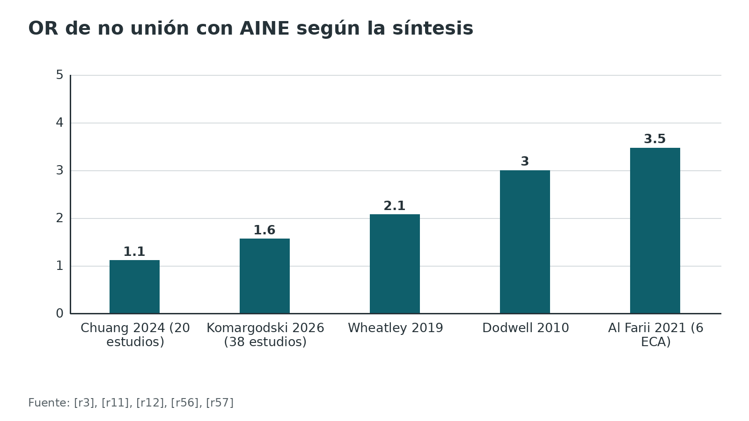
Figura 8. Asociación con no unión por fármaco (OR, HR o RR; estudios observacionales) [r14] [r13] [r15] [r46] [r47]
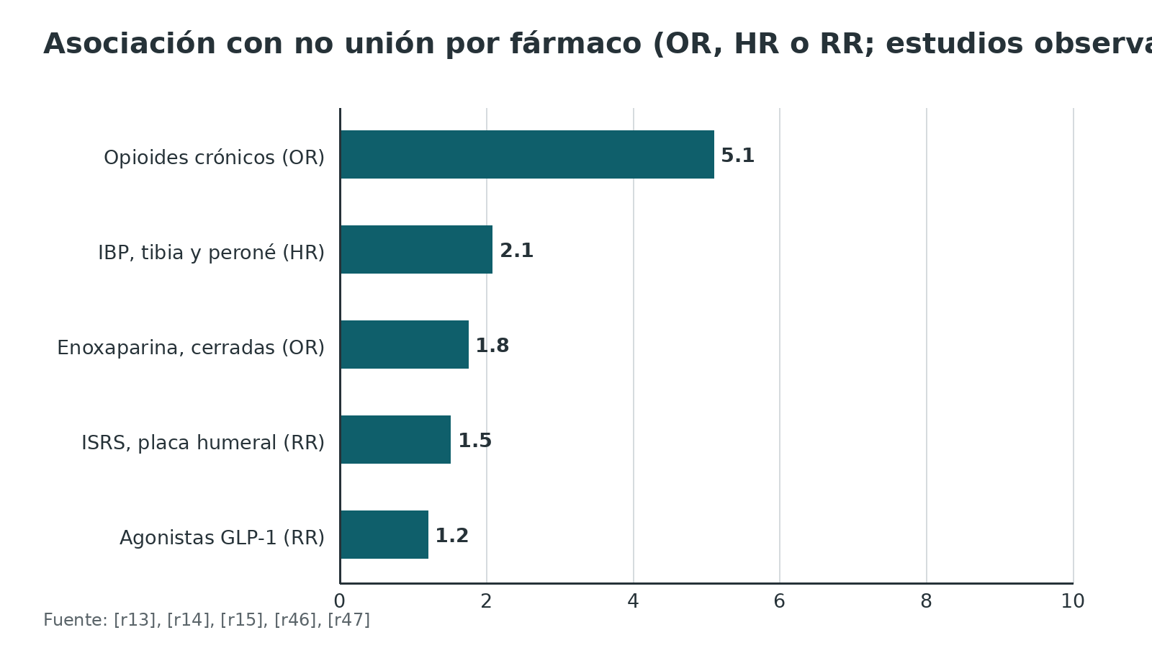
Referencias de este bloque
[r3] Komargodski R, Kittany S, Abu-Kishk I, Beeri Berkovitch R, Epstein D, Matok I. NSAID Use and Bone Healing: An Umbrella Review with a Reconstructed Meta-Analysis. J Am Acad Orthop Surg. 2026;34(21):e3178-e3188. doi:10.5435/JAAOS-D-25-01579 (RS-MA · acceso resumen) https://doi.org/10.5435/JAAOS-D-25-01579
[r8] Agarwal N, Bell KR, Ross LE, Clement ND, Ralston SH, Duckworth AD. The effects of anti-osteoporotic medication on fracture healing and outcomes: a systematic review and meta-analysis. Lancet Healthy Longev. 2026;7(5):100827. doi:10.1016/j.lanhl.2026.100827 (RS-MA · acceso resumen) https://doi.org/10.1016/j.lanhl.2026.100827
[r10] Zura R, Xiong Z, Einhorn T, Watson JT, Ostrum RF, Prayson MJ, et al. Epidemiology of Fracture Nonunion in 18 Human Bones. JAMA Surg. 2016;151(11):e162775. doi:10.1001/jamasurg.2016.2775 (cohorte · acceso resumen) https://doi.org/10.1001/jamasurg.2016.2775
[r11] Al Farii H, Farahdel L, Frazer A, Salimi A, Bernstein M. The effect of NSAIDs on postfracture bone healing: a meta-analysis of randomized controlled trials. OTA Int. 2021;4(2):e092. doi:10.1097/OI9.0000000000000092 (RS-MA · acceso resumen) https://doi.org/10.1097/OI9.0000000000000092
[r12] Chuang PY, Yang TY, Tsai YH, Huang KC. Do NSAIDs affect bone healing rate, delay union, or cause non-union: an updated systematic review and meta-analysis. Front Endocrinol (Lausanne). 2024;15:1428240. doi:10.3389/fendo.2024.1428240 (RS-MA · acceso resumen) https://doi.org/10.3389/fendo.2024.1428240
[r13] Romoff M, Kim MS, Spitzer C, Brunette M, Thomas H, Cuneo C, et al. Proton Pump Inhibitors Are Associated With Increased Risk of Site-Specific Nonunion After Open Reduction Internal Fixation. J Orthop Trauma. 2026;40(4):203-211. doi:10.1097/BOT.0000000000003137 (cohorte · acceso resumen) https://doi.org/10.1097/BOT.0000000000003137
[r14] Rajha HE, Abugharbieh L, Talhami M, Alkeilani O, Ghori SI, El Tayeh A. The impact of analgesic opioid use on fracture healing and nonunion: a systematic review and meta-analysis. Orthop Traumatol Surg Res. 2026:104918. doi:10.1016/j.otsr.2026.104918 (RS-MA · acceso resumen) https://doi.org/10.1016/j.otsr.2026.104918
[r15] Lindsay SE, Working ZM, Friess D, Smith S, Yoo J. Enoxaparin and Early Postoperative Tibial Nailing: Increased Nonunion Revision Rates. J Orthop Trauma. 2024;38(10):527-533. doi:10.1097/BOT.0000000000002873 (cohorte · acceso resumen) https://doi.org/10.1097/BOT.0000000000002873
[r18] Sharma Y, Obidigbo B, Nwankwo I. Fracture Healing and Commonly Co-Prescribed Medications: Orthopedic Implications in Multimorbid Patients: A Narrative Review. Cureus. 2026;18(4):e106315. doi:10.7759/cureus.106315 (revision · acceso abierto) https://doi.org/10.7759/cureus.106315
[r20] Borgeat A, Ofner C, Saporito A, Farshad M, Aguirre J. The effect of nonsteroidal anti-inflammatory drugs on bone healing in humans: A qualitative, systematic review. J Clin Anesth. 2018;49:92-100. doi:10.1016/j.jclinane.2018.06.020 (revision · acceso resumen) https://doi.org/10.1016/j.jclinane.2018.06.020
[r23] Shapiro JA, Stillwagon MR, Tornetta P 3rd, Seaver TM, Gage M, O'Donnell J, et al. Serology and Comorbidities in Patients With Fracture Nonunion: A Multicenter Evaluation of 640 Patients. J Am Acad Orthop Surg. 2022;30(18):e1179-e1187. doi:10.5435/JAAOS-D-21-00366 (cohorte · acceso resumen) https://doi.org/10.5435/JAAOS-D-21-00366
[r27] Stroud S, Katyal T, Gornitzky AL, Swarup I. Effect of non-steroidal anti-inflammatory drugs on fracture healing in children: A systematic review. World J Orthop. 2022;13(5):494-502. doi:10.5312/wjo.v13.i5.494 (revision · acceso resumen) https://doi.org/10.5312/wjo.v13.i5.494
[r28] Marquez-Lara A, Hutchinson ID, Nuñez F Jr, Smith TL, Miller AN. Nonsteroidal Anti-Inflammatory Drugs and Bone-Healing: A Systematic Review of Research Quality. JBJS Rev. 2016;4(3). doi:10.2106/JBJS.RVW.O.00055 (revision · acceso resumen) https://doi.org/10.2106/JBJS.RVW.O.00055
[r34] Huddleston PM, Steckelberg JM, Hanssen AD, Rouse MS, Bolander ME, Patel R. Ciprofloxacin inhibition of experimental fracture healing. J Bone Joint Surg Am. 2000;82(2):161-73. doi:10.2106/00004623-200002000-00002 (serie · acceso resumen) https://doi.org/10.2106/00004623-200002000-00002
[r35] Perry AC, Prpa B, Rouse MS, Piper KE, Hanssen AD, Steckelberg JM, et al. Levofloxacin and trovafloxacin inhibition of experimental fracture-healing. Clin Orthop Relat Res. 2003(414):95-100. doi:10.1097/01.blo.0000087322.60612.14 (serie · acceso resumen) https://doi.org/10.1097/01.blo.0000087322.60612.14
[r46] Ponna A, Soma S, Demetriou ZJ, Giakas A, Ilyas AM. Perioperative Selective Serotonin Reuptake Inhibitor (SSRI) Use and Postoperative Fracture Fixation Outcomes: A Multi-institutional Retrospective Cohort Study. Cureus. 2026;18(8):e114976. doi:10.7759/cureus.114976 (cohorte · acceso resumen) https://doi.org/10.7759/cureus.114976
[r47] Pereira DE, Tummala S, Mittal MM, Obey M, Berkes MB, McAndrew CM, et al. Perioperative glucagon-like Peptide-1 receptor agonist use and clinical outcomes following lower extremity fracture fixation: A large retrospective cohort study with two year follow up. Injury. 2025;56(11):112746. doi:10.1016/j.injury.2025.112746 (cohorte · acceso resumen) https://doi.org/10.1016/j.injury.2025.112746
[r48] Hornicek FJ, Gebhardt MC, Tomford WW, Sorger JI, Zavatta M, Menzner JP, et al. Factors affecting nonunion of the allograft-host junction. Clin Orthop Relat Res. 2001(382):87-98. doi:10.1097/00003086-200101000-00014 (cohorte · acceso resumen) https://doi.org/10.1097/00003086-200101000-00014
[r56] Dodwell ER, Latorre JG, Parisini E, Zwettler E, Chandra D, Mulpuri K, et al. NSAID exposure and risk of nonunion: a meta-analysis of case-control and cohort studies. Calcif Tissue Int. 2010;87(3):193-202. doi:10.1007/s00223-010-9379-7 (RS-MA · acceso resumen) https://doi.org/10.1007/s00223-010-9379-7
[r57] Wheatley BM, Nappo KE, Christensen DL, Holman AM, Brooks DI, Potter BK. Effect of NSAIDs on Bone Healing Rates: A Meta-analysis. J Am Acad Orthop Surg. 2019;27(7):e330-e336. doi:10.5435/JAAOS-D-17-00727 (RS-MA · acceso resumen) https://doi.org/10.5435/JAAOS-D-17-00727
[r58] Li YT, Cai HF, Zhang ZL. Timing of the initiation of bisphosphonates after surgery for fracture healing: a systematic review and meta-analysis of randomized controlled trials. Osteoporos Int. 2015;26(2):431-41. doi:10.1007/s00198-014-2903-2 (RS-MA · acceso resumen) https://doi.org/10.1007/s00198-014-2903-2
[r59] Molvik H, Khan W. Bisphosphonates and their influence on fracture healing: a systematic review. Osteoporos Int. 2015;26(4):1251-60. doi:10.1007/s00198-014-3007-8 (revision · acceso resumen) https://doi.org/10.1007/s00198-014-3007-8
[r60] Shi Z, Zhou H, Pan B, Lu L, Liu J, Kang Y, et al. Effectiveness of Teriparatide on Fracture Healing: A Systematic Review and Meta-Analysis. PLoS One. 2016;11(12):e0168691. doi:10.1371/journal.pone.0168691 (RS-MA · acceso resumen) https://doi.org/10.1371/journal.pone.0168691
[r61] Fernandez-Arroyabe N, García-Meléndez G, De Castro-Almeida AR, Escalona-Perez F, Pérez-Lara A, González-Quevedo D, et al. Non-union and use of proton pump inhibitors in the treatment of femoral and tibial shaft fractures: a nested case-control study. Eur J Orthop Surg Traumatol. 2022;32(7):1371-1377. doi:10.1007/s00590-021-03122-w (cohorte · acceso resumen) https://doi.org/10.1007/s00590-021-03122-w
[r62] Butler AJ, Eismont FJ. Effects of Anticoagulant Medication on Bone-Healing. JBJS Rev. 2021;9(5):e20.00194. doi:10.2106/JBJS.RVW.20.00194 (revision · acceso resumen) https://doi.org/10.2106/JBJS.RVW.20.00194
[r63] Seinen JM, Jutte PC, Been LB, Pras E, Hoekstra HJ. Fractures after multimodality treatment of soft tissue sarcomas with isolated limb perfusion and radiation; likely to occur and hard to heal. Eur J Surg Oncol. 2018;44(9):1398-1405. doi:10.1016/j.ejso.2018.04.012 (serie · acceso resumen) https://doi.org/10.1016/j.ejso.2018.04.012

Factores de la lesión y del tratamiento: abierta, partes blandas, patrón, infección

Fractura abierta y partes blandas
La fractura abierta dio un OR de no unión de 1,66 (1,55-1,77) en la gran base [r10]; en fracturas abiertas, además, fumar elevó la no unión (OR 1,95; 1,3-2,9) [r40]. En una cohorte de 187 fracturas abiertas de tibia o peroné (Gustilo I 28 %, II 53 %, III 19 %), la infección asociada a fractura ocurrió en 27 pacientes (14 %), con 31 % en las tipo III, y la no unión en 37 (20 %) [r5]. Los factores de riesgo de no unión fueron la infección (OR 11,9) y la fijación definitiva antes del cierre de la herida (OR 8,2), y cerrar la herida de forma secundaria elevó la infección frente al cierre primario (OR 3,3) [r5]. Para el grupo, resolver fijación y cobertura en el mismo acto quirúrgico fue protector aun en las Gustilo más graves, y la infección superó a cualquier otro factor como predictor de no unión [r5]. Es una cohorte retrospectiva de un solo centro, con análisis univariado; sirve como señal fuerte, no como regla universal.
El puntaje NURD da peso explícito a las partes blandas: 5 puntos por colgajo, 4 por síndrome compartimental, 3 por enfermedad crónica y 2 por fractura abierta [r9]. En Malaui, en 177 adultos con fractura abierta de tibia seguidos 1 año, la no unión fue 25,4 %: 34,2 % con infección frente a 15,4 % sin ella [r30].

Patrón de la fractura
En 225 pacientes mayores de 70 años con fractura trocantérea clavada, la no unión fue de 23,3 % en 31A3 frente a 6,9 % en 31A2 y 3,2 % en 31A1; 31A3 frente a 31A1 tuvo un OR de 10,3 (2,2-48,9) [r49]. La reducción abierta no aumentó el riesgo (OR 0,9; 0,1-6,1) a pesar del mayor daño de partes blandas, y en esa cohorte ni la osteoporosis, ni el politrauma ni la diabetes marcaron diferencia en retardo o no unión [r49]. Es un único estudio retrospectivo en un hueso: la morfología importa, pero no hay aquí una tabla general de conminución.

Infección
El consenso internacional define 4 criterios confirmatorios de infección asociada a fractura: fístula o dehiscencia, pus, el mismo patógeno en 2 muestras profundas y microorganismos en histología [r64]. En 637 pacientes operados por sospecha, un solo criterio confirmatorio tuvo sensibilidad de 97,5 % y especificidad de 100 % [r25]. Entre 640 no uniones operadas, 17,7 % eran sépticas, y la no unión séptica se asoció a inflamación, menor edad y desnutrición [r23]. La infección también es fuente de no unión: la sospecha se resuelve antes de atribuir el cuadro a un fármaco o a un trastorno metabólico (práctica habitual).

Estabilidad y brecha
Se tratan en Biomecánica: la brecha mayor y la inestabilidad empeoran la vascularización y la curación [r24][r4].
Figura 9. No unión en fracturas abiertas de tibia según infección (Malaui, 1 año) [r30]
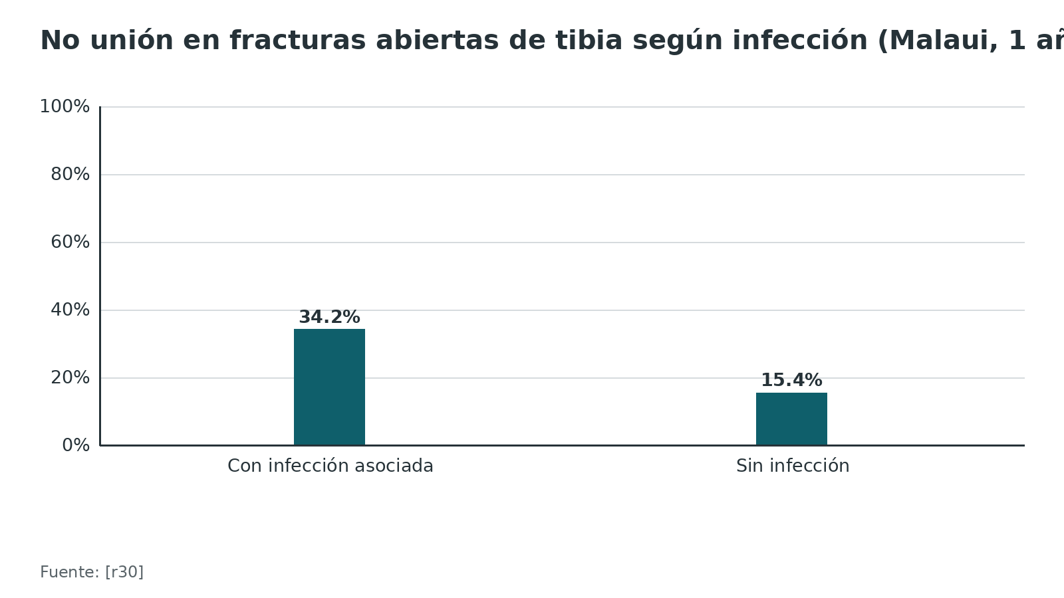
Figura 10. No unión en fractura trocantérea geriátrica según patrón AO/OTA [r49]
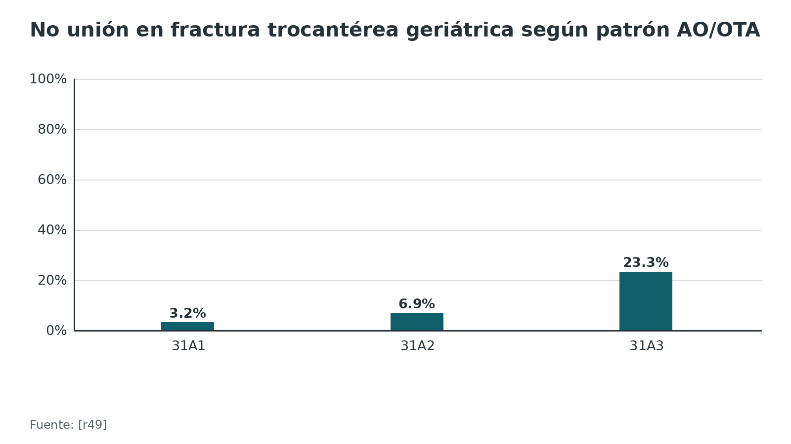
Referencias de este bloque
[r4] Elliott DS, Newman KJ, Forward DP, Hahn DM, Ollivere B, Kojima K, et al. A unified theory of bone healing and nonunion: BHN theory. Bone Joint J. 2016;98-B(7):884-91. doi:10.1302/0301-620X.98B7.36061 (revision · acceso resumen) https://doi.org/10.1302/0301-620X.98B7.36061
[r5] Schnetz M, Wengert A, Ruckes C, Jakobi T, Klug A, Gramlich Y. Open fractures of the lower leg: Outcome and risk-factor analysis for fracture-related infection and nonunion in a single center analysis of 187 fractures. Injury. 2025;56(6):112303. doi:10.1016/j.injury.2025.112303 (cohorte · acceso resumen) https://doi.org/10.1016/j.injury.2025.112303
[r9] O'Halloran K, Coale M, Costales T, Zerhusen T Jr, Castillo RC, Nascone JW, et al. Will My Tibial Fracture Heal? Predicting Nonunion at the Time of Definitive Fixation Based on Commonly Available Variables. Clin Orthop Relat Res. 2016;474(6):1385-95. doi:10.1007/s11999-016-4821-4 (cohorte · acceso resumen) https://doi.org/10.1007/s11999-016-4821-4
[r10] Zura R, Xiong Z, Einhorn T, Watson JT, Ostrum RF, Prayson MJ, et al. Epidemiology of Fracture Nonunion in 18 Human Bones. JAMA Surg. 2016;151(11):e162775. doi:10.1001/jamasurg.2016.2775 (cohorte · acceso resumen) https://doi.org/10.1001/jamasurg.2016.2775
[r23] Shapiro JA, Stillwagon MR, Tornetta P 3rd, Seaver TM, Gage M, O'Donnell J, et al. Serology and Comorbidities in Patients With Fracture Nonunion: A Multicenter Evaluation of 640 Patients. J Am Acad Orthop Surg. 2022;30(18):e1179-e1187. doi:10.5435/JAAOS-D-21-00366 (cohorte · acceso resumen) https://doi.org/10.5435/JAAOS-D-21-00366
[r24] Claes L, Eckert-Hübner K, Augat P. The fracture gap size influences the local vascularization and tissue differentiation in callus healing. Langenbecks Arch Surg. 2003;388(5):316-22. doi:10.1007/s00423-003-0396-0 (serie · acceso resumen) https://doi.org/10.1007/s00423-003-0396-0
[r25] Onsea J, Van Lieshout EMM, Zalavras C, Sliepen J, Depypere M, Noppe N, et al. Validation of the diagnostic criteria of the consensus definition of fracture-related infection. Injury. 2022;53(6):1867-1879. doi:10.1016/j.injury.2022.03.024 (cohorte · acceso resumen) https://doi.org/10.1016/j.injury.2022.03.024
[r30] Schade AT, Dimock R, Mendes da Costa T, Nohakhelha N, Mwafulirwa K, Mkochi V, et al. Incidence of nonunion after open tibia fractures in Malawi : associated factors and Radiographic Union Score for Tibial fractures reliability. Bone Jt Open. 2026;7(7):971-978. doi:10.1302/2633-1462.77.BJO-2026-0083.R1 (cohorte · acceso resumen) https://doi.org/10.1302/2633-1462.77.BJO-2026-0083.R1
[r40] Scolaro JA, Schenker ML, Yannascoli S, Baldwin K, Mehta S, Ahn J. Cigarette smoking increases complications following fracture: a systematic review. J Bone Joint Surg Am. 2014;96(8):674-81. doi:10.2106/JBJS.M.00081 (RS-MA · acceso resumen) https://doi.org/10.2106/JBJS.M.00081
[r49] Berk T, Halvachizadeh S, Martin DP, Hierholzer C, Müller D, Pfeifer R, et al. Trochanteric fracture pattern is associated with increased risk for nonunion independent of open or closed reduction technique. BMC Geriatr. 2022;22(1):990. doi:10.1186/s12877-022-03694-0 (cohorte · acceso resumen) https://doi.org/10.1186/s12877-022-03694-0
[r64] Metsemakers WJ, Morgenstern M, McNally MA, Moriarty TF, McFadyen I, Scarborough M, et al. Fracture-related infection: A consensus on definition from an international expert group. Injury. 2018;49(3):505-510. doi:10.1016/j.injury.2017.08.040 (guia · acceso resumen) https://doi.org/10.1016/j.injury.2017.08.040

Diagnóstico: estimar el riesgo al ingreso y reconocer la no unión a tiempo
Al ingreso: la probabilidad de no unión puede estimarse con lo que ya se sabe del paciente y de la lesión. Es la tesis de la cohorte de Zura: con la gravedad y la localización de la fractura, las comorbilidades y la medicación del paciente ya se puede estimar la probabilidad [r10]. Para tibia con clavo endomedular existe el puntaje NURD, construido con 382 pacientes (56 no uniones) y 35 factores candidatos [r9]. Suma 5 puntos por colgajo, 4 por síndrome compartimental, 3 por enfermedad crónica, 2 por fractura abierta y 1 por sexo masculino [r9]; además suma 1 punto por cada grado ASA y por el porcentaje de contacto cortical, y resta 1 si el trazo es espiral o la lesión fue de baja energía [r9]. Los autores piden validación prospectiva [r9]; la versión NURD 2.0 incorporó el RUST a las 6 y 12 semanas, la infección, el tabaco y los colgajos [r19].
Al seguimiento: ¿qué es una no unión? No hay umbral universal: en una encuesta sobre diáfisis de tibia, los cirujanos definieron el retardo entre 1 y 8 meses y la no unión entre 2 y 12 meses [r21], y la concordancia del RUST entre observadores fue moderada en tibias abiertas (ICC 0,51; 0,28-0,61) [r30]. La consolidación se juzga con imagen y con clínica [r16]. En la práctica habitual, una evolución clínica que no mejora (dolor al apoyo, función que no progresa) obliga a pensar en no unión aunque la radiografía sea dudosa; en Malaui, cada punto más de RUST se asoció a mejor función, y la mala función debe motivar la búsqueda de no unión [r30]. No encontramos estudios con sensibilidad y especificidad del examen físico de la no unión: es un hueco declarado.
Cuando ya es no unión: cuatro preguntas. Ante una no unión establecida ayuda describirla en cuatro ejes: el huésped, la infección, la deformidad y la capacidad biológica del foco. La radiografía añade una pista: si el callo es hipertrófico, oligotrófico o atrófico, se puede inferir si al foco le faltó estabilidad y si los fragmentos conservan vitalidad [r16]. El NUSS suma puntos por rasgos clínicos y radiográficos; su validación usó grupos de 0-25, 26-50 y 51-75 puntos [r39]. Para el cribado metabólico y endocrino, la serie de Brinker lo propuso ante tres situaciones: una no unión sin explicación aunque la reducción y la estabilidad fueron correctas, varias fracturas de baja energía, o la no unión de una rama pubiana o ala sacra no desplazada [r22]; el estudio de 640 casos sugiere serología enfocada para infección y no un laboratorio de rutina [r23].
Lo que aún no sirve en la clínica. Una revisión de 2026 sobre marcadores epigenéticos incluyó 30 estudios y solo 6 forman la base central; un marcador sérico discriminó la no unión con AUC 0,922 en 45 casos y 45 controles, sin validación externa, y ningún estudio tomó muestras antes de conocer el desenlace [r65].
Tabla 5. Puntaje NURD (tibia con clavo endomedular): puntos por factor [r9]
Factor | Puntos
Colgajo | 5
Síndrome compartimental | 4
Enfermedad crónica | 3
Fractura abierta | 2
Sexo masculino | 1
Por grado ASA y por porcentaje de contacto cortical | 1 cada uno
Trazo espiral y lesión de baja energía | -1 cada uno

Referencias de este bloque
[r9] O'Halloran K, Coale M, Costales T, Zerhusen T Jr, Castillo RC, Nascone JW, et al. Will My Tibial Fracture Heal? Predicting Nonunion at the Time of Definitive Fixation Based on Commonly Available Variables. Clin Orthop Relat Res. 2016;474(6):1385-95. doi:10.1007/s11999-016-4821-4 (cohorte · acceso resumen) https://doi.org/10.1007/s11999-016-4821-4
[r10] Zura R, Xiong Z, Einhorn T, Watson JT, Ostrum RF, Prayson MJ, et al. Epidemiology of Fracture Nonunion in 18 Human Bones. JAMA Surg. 2016;151(11):e162775. doi:10.1001/jamasurg.2016.2775 (cohorte · acceso resumen) https://doi.org/10.1001/jamasurg.2016.2775
[r16] Hak DJ, Fitzpatrick D, Bishop JA, Marsh JL, Tilp S, Schnettler R, et al. Delayed union and nonunions: epidemiology, clinical issues, and financial aspects. Injury. 2014;45 Suppl 2:S3-7. doi:10.1016/j.injury.2014.04.002 (revision · acceso resumen) https://doi.org/10.1016/j.injury.2014.04.002
[r19] O'Toole RV, Jolissaint J, O'Halloran K, Carlini AR, Ross K, Fowler J, et al. NURD 2.0: Prediction of tibial nonunion after intramedullary nail fixation at any time within 3 months after injury. Injury. 2021;52(6):1577-1582. doi:10.1016/j.injury.2020.12.024 (cohorte · acceso resumen) https://doi.org/10.1016/j.injury.2020.12.024
[r21] Bhandari M, Guyatt GH, Swiontkowski MF, Tornetta P 3rd, Sprague S, Schemitsch EH. A lack of consensus in the assessment of fracture healing among orthopaedic surgeons. J Orthop Trauma. 2002;16(8):562-6. doi:10.1097/00005131-200209000-00004 (serie · acceso resumen) https://doi.org/10.1097/00005131-200209000-00004
[r22] Brinker MR, O'Connor DP, Monla YT, Earthman TP. Metabolic and endocrine abnormalities in patients with nonunions. J Orthop Trauma. 2007;21(8):557-70. doi:10.1097/BOT.0b013e31814d4dc6 (serie · acceso resumen) https://doi.org/10.1097/BOT.0b013e31814d4dc6
[r23] Shapiro JA, Stillwagon MR, Tornetta P 3rd, Seaver TM, Gage M, O'Donnell J, et al. Serology and Comorbidities in Patients With Fracture Nonunion: A Multicenter Evaluation of 640 Patients. J Am Acad Orthop Surg. 2022;30(18):e1179-e1187. doi:10.5435/JAAOS-D-21-00366 (cohorte · acceso resumen) https://doi.org/10.5435/JAAOS-D-21-00366
[r30] Schade AT, Dimock R, Mendes da Costa T, Nohakhelha N, Mwafulirwa K, Mkochi V, et al. Incidence of nonunion after open tibia fractures in Malawi : associated factors and Radiographic Union Score for Tibial fractures reliability. Bone Jt Open. 2026;7(7):971-978. doi:10.1302/2633-1462.77.BJO-2026-0083.R1 (cohorte · acceso resumen) https://doi.org/10.1302/2633-1462.77.BJO-2026-0083.R1
[r39] Calori GM, Colombo M, Mazza EL, Mazzola S, Malagoli E, Marelli N, et al. Validation of the Non-Union Scoring System in 300 long bone non-unions. Injury. 2014;45 Suppl 6:S93-7. doi:10.1016/j.injury.2014.10.030 (serie · acceso resumen) https://doi.org/10.1016/j.injury.2014.10.030
[r65] Salem-Hernández J, Belardo E, Santiago-Gadea PA, Pérez-Vicente CA, Ramírez N. Epigenetic Signatures as Predictors of Fracture Non-union: A Systematic Review. Cureus. 2026;18(8):e115065. doi:10.7759/cureus.115065 (revision · acceso resumen) https://doi.org/10.7759/cureus.115065

Imágenes y herramientas de detección: qué tan confiables son
La TC en la tibia dudosa. Se midió la TC en 35 pacientes cuya radiografía no permitía decidir si había no unión de tibia: la sensibilidad fue de 100 % y la exactitud global de 89,9 %, pero la especificidad solo de 62 %, porque 3 de los catalogados como no unión por TC resultaron consolidados en cirugía [r26]. Interpretación práctica para una serie de 35 casos: una TC negativa hace muy improbable la no unión; una TC positiva no basta para decidir la cirugía [r26].
La brecha aparente y el puntaje, juntos (para predecir retardo de consolidación). En 116 diáfisis tibiales clavadas de 114 pacientes, 85 % consolidó, 15 % tuvo retardo y 4 % requirió cirugía por no unión [r66]. La brecha ósea radiográfica aparente con corte de 5,0 mm tuvo sensibilidad de 82,3 %, especificidad de 76,0 %, VPP de 36,8 % y VPN de 96,2 %; el NURDS con corte de 8,0 % (predice retardo) tuvo sensibilidad de 47,1 % y especificidad de 82,0 % [r66]. Con ambos por debajo de sus cortes, la especificidad fue 90,1 % y el VPN 98,5 % [r66]. Sirven mejor para tranquilizar (VPN alto) que para etiquetar (VPP bajo).
Descartar la infección. Un solo criterio confirmatorio del consenso tuvo sensibilidad de 97,5 % y especificidad de 100 % entre 637 pacientes operados por sospecha, de los que 480 tenían infección [r25].
Figura 11. Sensibilidad y especificidad de cuatro herramientas (cada una para su propio desenlace) [r26] [r66] [r25]
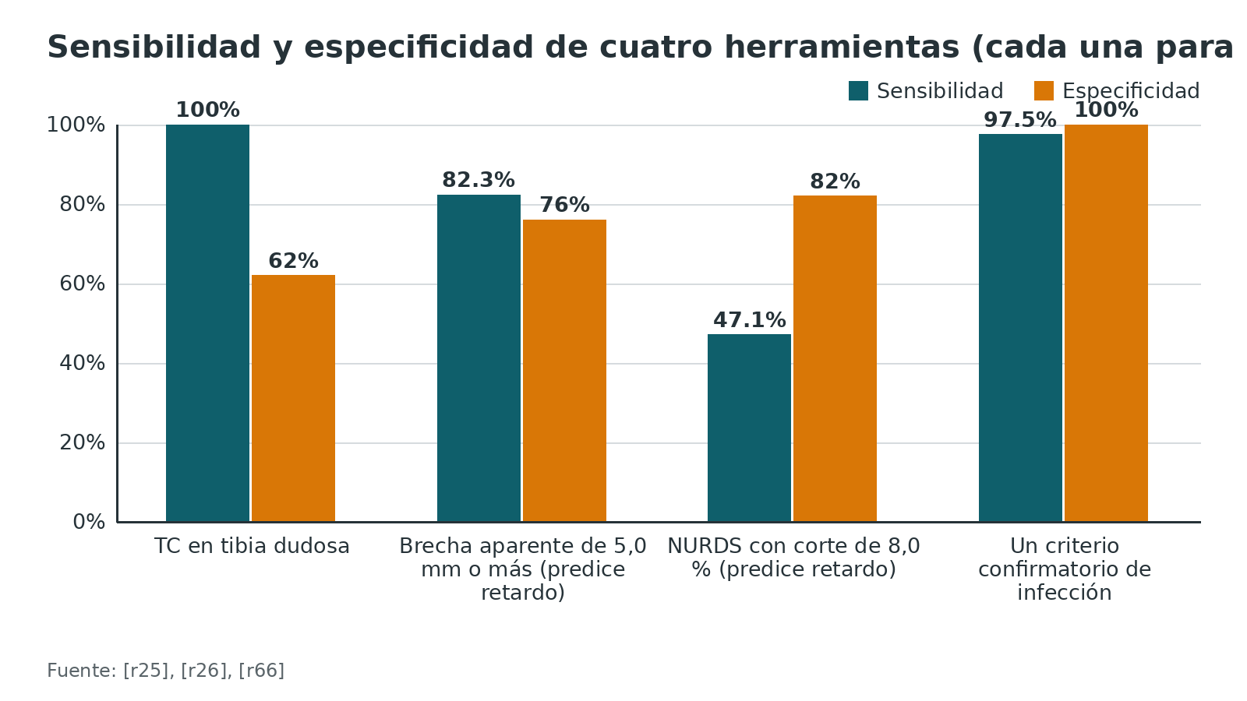
Referencias de este bloque
[r25] Onsea J, Van Lieshout EMM, Zalavras C, Sliepen J, Depypere M, Noppe N, et al. Validation of the diagnostic criteria of the consensus definition of fracture-related infection. Injury. 2022;53(6):1867-1879. doi:10.1016/j.injury.2022.03.024 (cohorte · acceso resumen) https://doi.org/10.1016/j.injury.2022.03.024
[r26] Bhattacharyya T, Bouchard KA, Phadke A, Meigs JB, Kassarjian A, Salamipour H. The accuracy of computed tomography for the diagnosis of tibial nonunion. J Bone Joint Surg Am. 2006;88(4):692-7. doi:10.2106/JBJS.E.00232 (serie · acceso resumen) https://doi.org/10.2106/JBJS.E.00232
[r66] Hiyama S, Matsumura T, Takahashi T, Ae R, Takeshita K. Combination of radiographic apparent bone gap and nonunion risk determination score improves accuracy of prediction of tibial shaft delayed union. J Orthop Sci. 2023;28(1):233-238. doi:10.1016/j.jos.2021.09.001 (cohorte · acceso resumen) https://doi.org/10.1016/j.jos.2021.09.001

Algoritmo: del ingreso a la sospecha de no unión
El flujo separa dos momentos: prevenir (al fijar) y estudiar (cuando el hueso no progresa). Es un esquema didáctico construido con las fuentes del capítulo; no es una guía oficial.
Algoritmo. Factores de consolidación: prevención y estudio [r19] [r64] [r22]
# | Tipo | Paso | Siguiente
1 | Inicio | Fractura que va a fijarse | continuar → Inventario de riesgo: tabaco, diabetes, fármacos, nutrición, vitamina D, partes blandas
2 | Acción | Inventario de riesgo: tabaco, diabetes, fármacos, nutrición, vitamina D, partes blandas | continuar → ¿Hay un factor modificable?
3 | Decisión | ¿Hay un factor modificable? | sí → Corregir en paralelo sin retrasar lo urgente: abstinencia, glucemia, revisión de fármacos, nutrición; no → Reducción con brecha mínima, fijación estable y cierre de partes blandas
4 | Acción | Corregir en paralelo sin retrasar lo urgente: abstinencia, glucemia, revisión de fármacos, nutrición | continuar → Reducción con brecha mínima, fijación estable y cierre de partes blandas
5 | Acción | Reducción con brecha mínima, fijación estable y cierre de partes blandas | continuar → Radiografía a las 6 y 12 semanas con RUST y NURD 2.0 [r19]
6 | Decisión | Radiografía a las 6 y 12 semanas con RUST y NURD 2.0 [r19] | progresa → Sigue el curso y la rehabilitación; no progresa → Descartar infección con los criterios del consenso [r64]
7 | Fin | Sigue el curso y la rehabilitación | —
8 | Acción | Descartar infección con los criterios del consenso [r64] | continuar → ¿Causa mecánica o infecciosa?
9 | Decisión | ¿Causa mecánica o infecciosa? | sí → Corregir la causa: estabilizar o desbridar y tratar según cultivos; no → Cribado metabólico dirigido: vitamina D, calcio, PTH, tiroides, gonadal [r22]
10 | Acción | Corregir la causa: estabilizar o desbridar y tratar según cultivos | continuar → Cribado metabólico dirigido: vitamina D, calcio, PTH, tiroides, gonadal [r22]
11 | Acción | Cribado metabólico dirigido: vitamina D, calcio, PTH, tiroides, gonadal [r22] | continuar → Cirugía de la no unión con el huésped optimizado
12 | Fin | Cirugía de la no unión con el huésped optimizado | —

Referencias de este bloque
[r19] O'Toole RV, Jolissaint J, O'Halloran K, Carlini AR, Ross K, Fowler J, et al. NURD 2.0: Prediction of tibial nonunion after intramedullary nail fixation at any time within 3 months after injury. Injury. 2021;52(6):1577-1582. doi:10.1016/j.injury.2020.12.024 (cohorte · acceso resumen) https://doi.org/10.1016/j.injury.2020.12.024
[r22] Brinker MR, O'Connor DP, Monla YT, Earthman TP. Metabolic and endocrine abnormalities in patients with nonunions. J Orthop Trauma. 2007;21(8):557-70. doi:10.1097/BOT.0b013e31814d4dc6 (serie · acceso resumen) https://doi.org/10.1097/BOT.0b013e31814d4dc6
[r64] Metsemakers WJ, Morgenstern M, McNally MA, Moriarty TF, McFadyen I, Scarborough M, et al. Fracture-related infection: A consensus on definition from an international expert group. Injury. 2018;49(3):505-510. doi:10.1016/j.injury.2017.08.040 (guia · acceso resumen) https://doi.org/10.1016/j.injury.2017.08.040

Tratamiento: qué se hace con cada factor y qué se espera

Tabaco
La consejería hospitalaria no aumentó el abandono del tabaco: a los 6 meses dejó 15 % del grupo control y 10 % y 5 % de los grupos con consejería breve y extendida [r29]. Sí aumentó la aceptación de la derivación a la línea de ayuda (OR 3,1; 1,4-6,9 para la extendida) [r29]. En un análisis secundario de ese ECA, la línea de ayuda sola no mejoró la abstinencia, pero a los 3 meses, combinada con parche, el OR fue 5,6 frente a 2,3 con parche solo, y con cualquier terapia de reemplazo de nicotina fue 7,8 frente a 2,1 [r67]. Sus autores concluyen que el reemplazo de nicotina mejora la abstinencia en trauma ortopédico [r67]; como no hay estudios humanos que aíslen la nicotina del humo, el efecto del parche sobre el hueso no está resuelto [r32].

Diabetes, vitamina D y nutrición
No encontramos un umbral de HbA1c validado para la consolidación; el dato concreto es de complicaciones y reintervenciones con corte de 7,0 % en tobillo [r7]. Con vitamina D, corregir un déficit es razonable por salud general, pero el beneficio sobre la unión no está demostrado: los ECA no mostraron diferencias significativas en lo prespecificado [r44] y la dosis alta pudo asociarse a menor rigidez en el radio distal [r51]. En desnutrición hay un piloto aleatorizado con ganancia modesta y se piden ensayos mayores [r42].

Fármacos
No se suspenden antiosteoporóticos por temor a la unión: bisfosfonatos sin retraso y teriparatida sin retraso [r8]. Para AINE, IBP, opioides y anticoagulantes la conducta es revisar indicación, dosis y duración, porque la evidencia es heterogénea y casi toda observacional [r18]; la revisión de medicación individualizada con apoyo interdisciplinario es la recomendación de esa revisión [r18].

Cuando ya hay no unión con factores del huésped
Según la teoría BHN, la mayoría de las no uniones consolidaría si la cirugía crea el entorno mecánico correcto, sin coadyuvantes biológicos [r4]. En el grupo de Brinker, 8 pacientes con una anomalía metabólica o endocrina nueva consolidaron solo con tratamiento médico en 7,6 meses en promedio, aunque no se prueba causalidad [r22]. Con el NUSS, la consolidación radiográfica y clínica fue de 86 % en el grupo 1 (0-25 puntos), 87 % en el 2 (26-50) y 82 % en el 3 (51-75) [r39]. En las no uniones infectadas tratadas con un protocolo estandarizado de desbridamiento, fijación y antibiótico por cultivo, alcanzaron la unión 36 de 44 pacientes con grampositivos y 10 de 12 con gramnegativos; los gramnegativos tendieron a tardar más (662,3 frente a 446,8 días; p = 0,69) [r68].
Tabla 6. Factor modificable: acción y respaldo [r2] [r67] [r7] [r44] [r51] [r42] [r3] [r57] [r8] [r64] [r25]
Factor | Acción práctica | Respaldo
Tabaco | Terapia de reemplazo más línea de ayuda; abstinencia de 4 semanas o más antes de operar si es posible | OR de infección 0,37 con 4 semanas o más [r2]; sinergia parche más línea [r67]
Glucemia | Control previo en cirugía programada; HbA1c 7,0 % como referencia de tobillo | [r7]
Vitamina D baja | Corregir por salud general; no prometer unión más rápida | [r44][r51]
Desnutrición | Detectar y tratar; ensayos pendientes | [r42]
AINE | Ciclo corto y dosis moderada en adultos con hueso largo (práctica habitual) | [r3][r57]
Bisfosfonato, teriparatida | No suspender por la unión | [r8]
Infección | Criterios del consenso y tratamiento específico | [r64][r25]

Figura 12. Abandono del tabaco a los 6 meses tras fractura operada [r29]
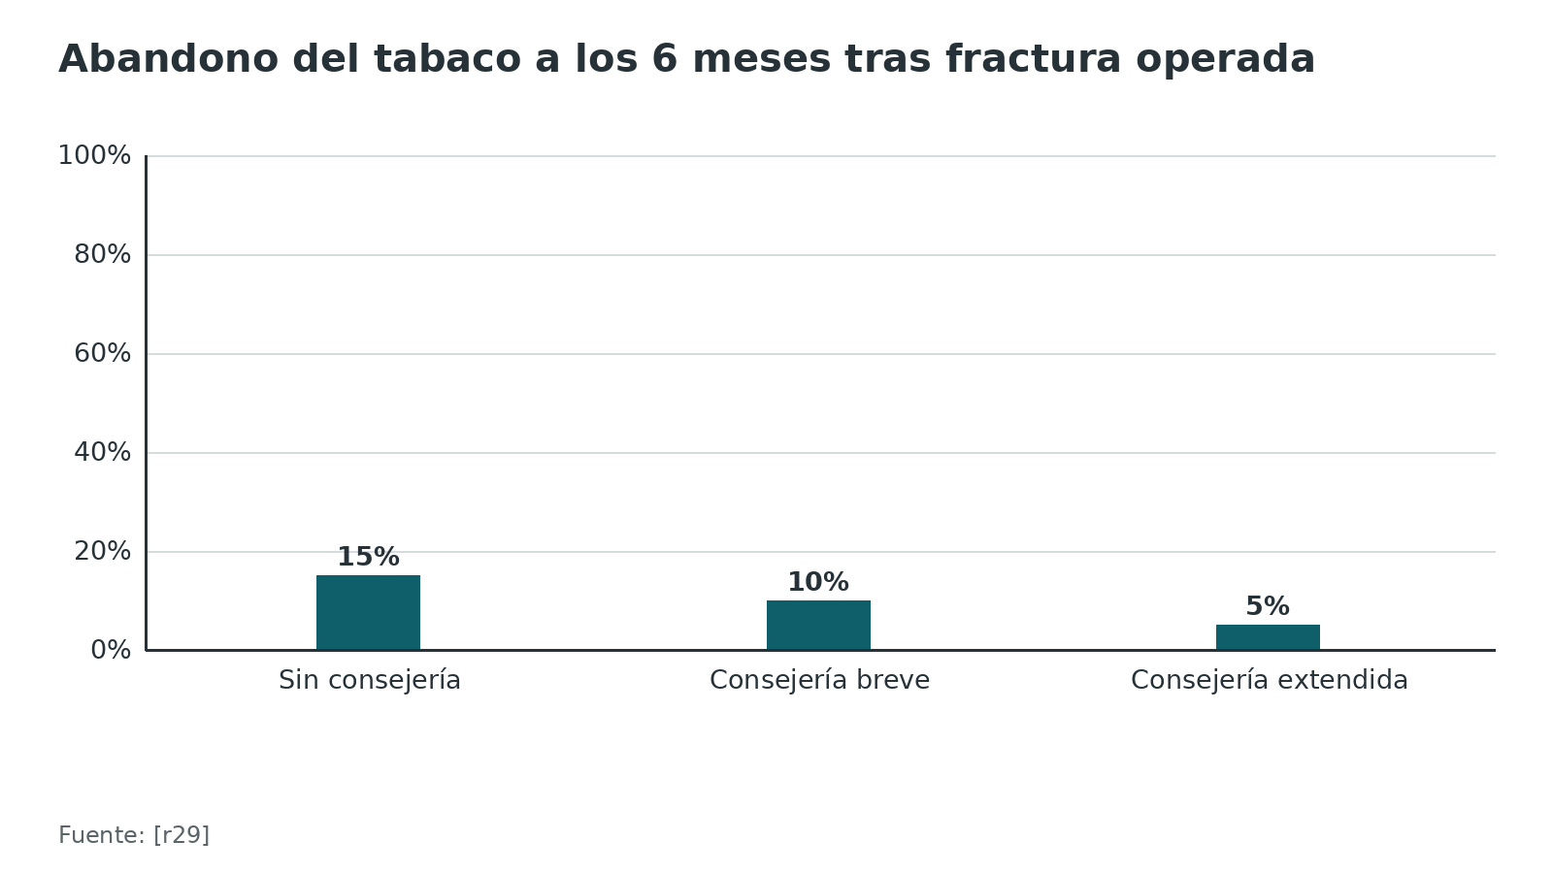
Figura 13. Consolidación de no uniones de huesos largos por grupo NUSS [r39]
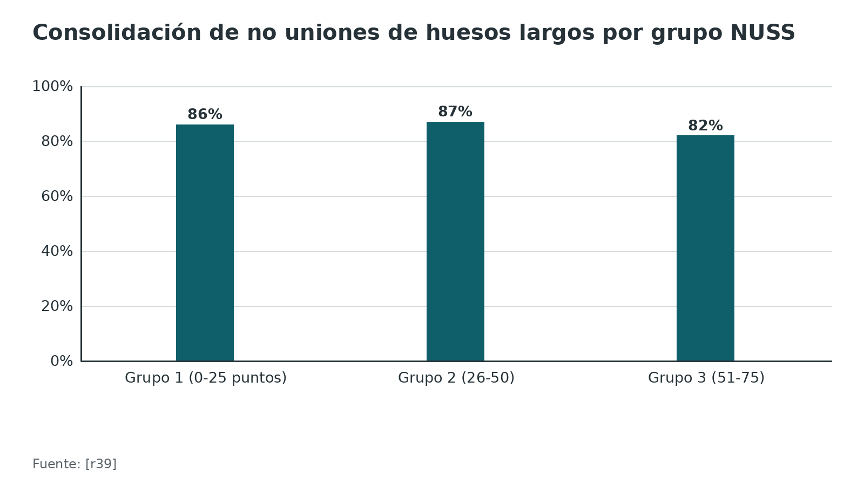
Referencias de este bloque
[r2] Xu B, Anderson DB, Park ES, Chen L, Lee JH. The influence of smoking and alcohol on bone healing: Systematic review and meta-analysis of non-pathological fractures. EClinicalMedicine. 2021;42:101179. doi:10.1016/j.eclinm.2021.101179 (RS-MA · acceso resumen) https://doi.org/10.1016/j.eclinm.2021.101179
[r3] Komargodski R, Kittany S, Abu-Kishk I, Beeri Berkovitch R, Epstein D, Matok I. NSAID Use and Bone Healing: An Umbrella Review with a Reconstructed Meta-Analysis. J Am Acad Orthop Surg. 2026;34(21):e3178-e3188. doi:10.5435/JAAOS-D-25-01579 (RS-MA · acceso resumen) https://doi.org/10.5435/JAAOS-D-25-01579
[r4] Elliott DS, Newman KJ, Forward DP, Hahn DM, Ollivere B, Kojima K, et al. A unified theory of bone healing and nonunion: BHN theory. Bone Joint J. 2016;98-B(7):884-91. doi:10.1302/0301-620X.98B7.36061 (revision · acceso resumen) https://doi.org/10.1302/0301-620X.98B7.36061
[r7] Chen D, Liu S, Liu P, Song W. Effect of Elevated Blood Glucose on Postoperative Complications Among Diabetic Patients After Surgical Treatment of Torsional Ankle Fracture. Foot Ankle Int. 2024;45(8):839-844. doi:10.1177/10711007241250005 (cohorte · acceso resumen) https://doi.org/10.1177/10711007241250005
[r8] Agarwal N, Bell KR, Ross LE, Clement ND, Ralston SH, Duckworth AD. The effects of anti-osteoporotic medication on fracture healing and outcomes: a systematic review and meta-analysis. Lancet Healthy Longev. 2026;7(5):100827. doi:10.1016/j.lanhl.2026.100827 (RS-MA · acceso resumen) https://doi.org/10.1016/j.lanhl.2026.100827
[r18] Sharma Y, Obidigbo B, Nwankwo I. Fracture Healing and Commonly Co-Prescribed Medications: Orthopedic Implications in Multimorbid Patients: A Narrative Review. Cureus. 2026;18(4):e106315. doi:10.7759/cureus.106315 (revision · acceso abierto) https://doi.org/10.7759/cureus.106315
[r22] Brinker MR, O'Connor DP, Monla YT, Earthman TP. Metabolic and endocrine abnormalities in patients with nonunions. J Orthop Trauma. 2007;21(8):557-70. doi:10.1097/BOT.0b013e31814d4dc6 (serie · acceso resumen) https://doi.org/10.1097/BOT.0b013e31814d4dc6
[r25] Onsea J, Van Lieshout EMM, Zalavras C, Sliepen J, Depypere M, Noppe N, et al. Validation of the diagnostic criteria of the consensus definition of fracture-related infection. Injury. 2022;53(6):1867-1879. doi:10.1016/j.injury.2022.03.024 (cohorte · acceso resumen) https://doi.org/10.1016/j.injury.2022.03.024
[r29] Matuszewski PE, Joseph K, O'Hara NN, DiClemente C, O'Toole RV. Prospective Randomized Trial on Smoking Cessation in Orthopaedic Trauma Patients: Results From the Let's STOP (Smoking in Trauma Orthopaedic Patients) Now Trial. J Orthop Trauma. 2021;35(7):345-351. doi:10.1097/BOT.0000000000002028 (ECA · acceso resumen) https://doi.org/10.1097/BOT.0000000000002028
[r32] Travis LM, Cacciatore JC, Schuster JA, Khan F, Stern JM, Moore MR, et al. The effect of non-tobacco nicotine on bone healing: a systematic review and application to total joint arthroplasty. J Orthop Surg Res. 2026;21(1):253. doi:10.1186/s13018-026-06733-3 (revision · acceso resumen) https://doi.org/10.1186/s13018-026-06733-3
[r39] Calori GM, Colombo M, Mazza EL, Mazzola S, Malagoli E, Marelli N, et al. Validation of the Non-Union Scoring System in 300 long bone non-unions. Injury. 2014;45 Suppl 6:S93-7. doi:10.1016/j.injury.2014.10.030 (serie · acceso resumen) https://doi.org/10.1016/j.injury.2014.10.030
[r42] Velasquez-Hammerle MV, Garcia M, Misra P, Simonian M, Nafisi N, Hedayatzadeh Razavi A, et al. Mapping the evidence: Effects of malnutrition and sarcopenia on fracture healing. Bone. 2026;206:117837. doi:10.1016/j.bone.2026.117837 (revision · acceso resumen) https://doi.org/10.1016/j.bone.2026.117837
[r44] Slobogean GP, Bzovsky S, O'Hara NN, Marchand LS, Hannan ZD, Demyanovich HK, et al. Effect of Vitamin D(3) Supplementation on Acute Fracture Healing: A Phase II Screening Randomized Double-Blind Controlled Trial. JBMR Plus. 2023;7(1):e10705. doi:10.1002/jbm4.10705 (ECA · acceso resumen) https://doi.org/10.1002/jbm4.10705
[r51] Heyer FL, de Jong JJ, Willems PC, Arts JJ, Bours SGP, van Kuijk SMJ, et al. The Effect of Bolus Vitamin D(3) Supplementation on Distal Radius Fracture Healing: A Randomized Controlled Trial Using HR-pQCT. J Bone Miner Res. 2021;36(8):1492-1501. doi:10.1002/jbmr.4311 (ECA · acceso resumen) https://doi.org/10.1002/jbmr.4311
[r57] Wheatley BM, Nappo KE, Christensen DL, Holman AM, Brooks DI, Potter BK. Effect of NSAIDs on Bone Healing Rates: A Meta-analysis. J Am Acad Orthop Surg. 2019;27(7):e330-e336. doi:10.5435/JAAOS-D-17-00727 (RS-MA · acceso resumen) https://doi.org/10.5435/JAAOS-D-17-00727
[r64] Metsemakers WJ, Morgenstern M, McNally MA, Moriarty TF, McFadyen I, Scarborough M, et al. Fracture-related infection: A consensus on definition from an international expert group. Injury. 2018;49(3):505-510. doi:10.1016/j.injury.2017.08.040 (guia · acceso resumen) https://doi.org/10.1016/j.injury.2017.08.040
[r67] Matuszewski PE, Pease T, Martin JA, Joseph K, O'Toole RV. Quitline usage does not improve rates of smoking cessation in orthopaedic trauma patients unless combined with nicotine replacement therapy. Eur J Orthop Surg Traumatol. 2024;34(2):833-838. doi:10.1007/s00590-023-03723-7 (ECA · acceso resumen) https://doi.org/10.1007/s00590-023-03723-7
[r68] Ganta A, Tong Y, Boadi BI, Konda SR, Egol KA. Microbiome of infected fracture nonunion: Does it affect outcomes? J Orthop Sci. 2024;29(5):1270-1273. doi:10.1016/j.jos.2023.08.018 (serie · acceso resumen) https://doi.org/10.1016/j.jos.2023.08.018

Técnica: qué hacer en el quirófano para proteger la consolidación
Es apoyo de estudio, no reemplaza al tutor ni al manual del implante. Lo que sigue combina evidencia citada con práctica habitual, rotulada como tal.
Errores frecuentes del residente (práctica habitual): fijar antes de tener un plan de cobertura de partes blandas; aceptar una brecha por comodidad; sobreestimar la rigidez de una construcción; y dar por buena una consolidación por una sola radiografía. Cada uno tiene correlato en los datos: fijar antes de cerrar la herida se asoció a más no unión (OR 8,2) [r5], la brecha mayor empeora la vascularización [r24] y la lectura del RUST tiene concordancia moderada [r30].
Figura 14. Puntos del NURD por factor (tibia con clavo) [r9]
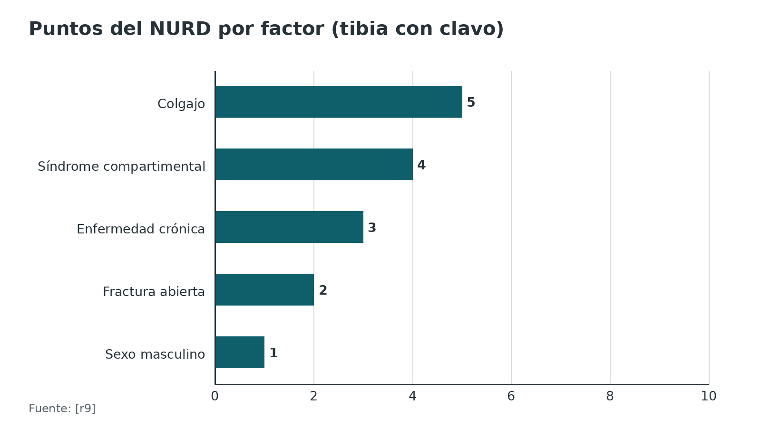
Referencias de este bloque
[r3] Komargodski R, Kittany S, Abu-Kishk I, Beeri Berkovitch R, Epstein D, Matok I. NSAID Use and Bone Healing: An Umbrella Review with a Reconstructed Meta-Analysis. J Am Acad Orthop Surg. 2026;34(21):e3178-e3188. doi:10.5435/JAAOS-D-25-01579 (RS-MA · acceso resumen) https://doi.org/10.5435/JAAOS-D-25-01579
[r4] Elliott DS, Newman KJ, Forward DP, Hahn DM, Ollivere B, Kojima K, et al. A unified theory of bone healing and nonunion: BHN theory. Bone Joint J. 2016;98-B(7):884-91. doi:10.1302/0301-620X.98B7.36061 (revision · acceso resumen) https://doi.org/10.1302/0301-620X.98B7.36061
[r5] Schnetz M, Wengert A, Ruckes C, Jakobi T, Klug A, Gramlich Y. Open fractures of the lower leg: Outcome and risk-factor analysis for fracture-related infection and nonunion in a single center analysis of 187 fractures. Injury. 2025;56(6):112303. doi:10.1016/j.injury.2025.112303 (cohorte · acceso resumen) https://doi.org/10.1016/j.injury.2025.112303
[r8] Agarwal N, Bell KR, Ross LE, Clement ND, Ralston SH, Duckworth AD. The effects of anti-osteoporotic medication on fracture healing and outcomes: a systematic review and meta-analysis. Lancet Healthy Longev. 2026;7(5):100827. doi:10.1016/j.lanhl.2026.100827 (RS-MA · acceso resumen) https://doi.org/10.1016/j.lanhl.2026.100827
[r9] O'Halloran K, Coale M, Costales T, Zerhusen T Jr, Castillo RC, Nascone JW, et al. Will My Tibial Fracture Heal? Predicting Nonunion at the Time of Definitive Fixation Based on Commonly Available Variables. Clin Orthop Relat Res. 2016;474(6):1385-95. doi:10.1007/s11999-016-4821-4 (cohorte · acceso resumen) https://doi.org/10.1007/s11999-016-4821-4
[r14] Rajha HE, Abugharbieh L, Talhami M, Alkeilani O, Ghori SI, El Tayeh A. The impact of analgesic opioid use on fracture healing and nonunion: a systematic review and meta-analysis. Orthop Traumatol Surg Res. 2026:104918. doi:10.1016/j.otsr.2026.104918 (RS-MA · acceso resumen) https://doi.org/10.1016/j.otsr.2026.104918
[r15] Lindsay SE, Working ZM, Friess D, Smith S, Yoo J. Enoxaparin and Early Postoperative Tibial Nailing: Increased Nonunion Revision Rates. J Orthop Trauma. 2024;38(10):527-533. doi:10.1097/BOT.0000000000002873 (cohorte · acceso resumen) https://doi.org/10.1097/BOT.0000000000002873
[r19] O'Toole RV, Jolissaint J, O'Halloran K, Carlini AR, Ross K, Fowler J, et al. NURD 2.0: Prediction of tibial nonunion after intramedullary nail fixation at any time within 3 months after injury. Injury. 2021;52(6):1577-1582. doi:10.1016/j.injury.2020.12.024 (cohorte · acceso resumen) https://doi.org/10.1016/j.injury.2020.12.024
[r20] Borgeat A, Ofner C, Saporito A, Farshad M, Aguirre J. The effect of nonsteroidal anti-inflammatory drugs on bone healing in humans: A qualitative, systematic review. J Clin Anesth. 2018;49:92-100. doi:10.1016/j.jclinane.2018.06.020 (revision · acceso resumen) https://doi.org/10.1016/j.jclinane.2018.06.020
[r24] Claes L, Eckert-Hübner K, Augat P. The fracture gap size influences the local vascularization and tissue differentiation in callus healing. Langenbecks Arch Surg. 2003;388(5):316-22. doi:10.1007/s00423-003-0396-0 (serie · acceso resumen) https://doi.org/10.1007/s00423-003-0396-0
[r28] Marquez-Lara A, Hutchinson ID, Nuñez F Jr, Smith TL, Miller AN. Nonsteroidal Anti-Inflammatory Drugs and Bone-Healing: A Systematic Review of Research Quality. JBJS Rev. 2016;4(3). doi:10.2106/JBJS.RVW.O.00055 (revision · acceso resumen) https://doi.org/10.2106/JBJS.RVW.O.00055
[r30] Schade AT, Dimock R, Mendes da Costa T, Nohakhelha N, Mwafulirwa K, Mkochi V, et al. Incidence of nonunion after open tibia fractures in Malawi : associated factors and Radiographic Union Score for Tibial fractures reliability. Bone Jt Open. 2026;7(7):971-978. doi:10.1302/2633-1462.77.BJO-2026-0083.R1 (cohorte · acceso resumen) https://doi.org/10.1302/2633-1462.77.BJO-2026-0083.R1
[r38] Rechter GR, Anthony RT, Rennard J, Kellam JF, Warner SJ. The Impact of Early Axial Interfragmentary Motion on the Fracture Healing Environment: A Scoping Review. Injury. 2024;55(12):111917. doi:10.1016/j.injury.2024.111917 (revision · acceso resumen) https://doi.org/10.1016/j.injury.2024.111917

Complicaciones: qué pasa cuando el factor gana
Reintervención por no unión. En 16 986 tibias clavadas, 504 (3,4 %) requirieron cirugía por no unión; sin enoxaparina fue 1,6 % en cerradas, 3,9 % en abiertas I/II y 6,9 % en abiertas III [r15]. En fracturas abiertas de tibia o peroné, la no unión llegó a 20 % y se asoció a infección (OR 11,9) [r5].
Infección. Entre 551 no uniones operadas, 56 (10 %) eran infectadas, con estafilococos como gérmenes más frecuentes (54,3 %) [r68]. En 640 no uniones, 17,7 % eran sépticas [r23].
Fracturas relacionadas con el tratamiento oncológico. Tras perfusión aislada de miembro y cirugía por sarcoma, la fractura ocurrió en 12 % de 101 pacientes (10 de los 12 fracturados con radioterapia) y la no unión fue frecuente [r63].
Costo. Los costos indirectos son el principal motor del costo total [r16].
Figura 15. Cirugía por no unión tras clavo de tibia sin enoxaparina [r15]
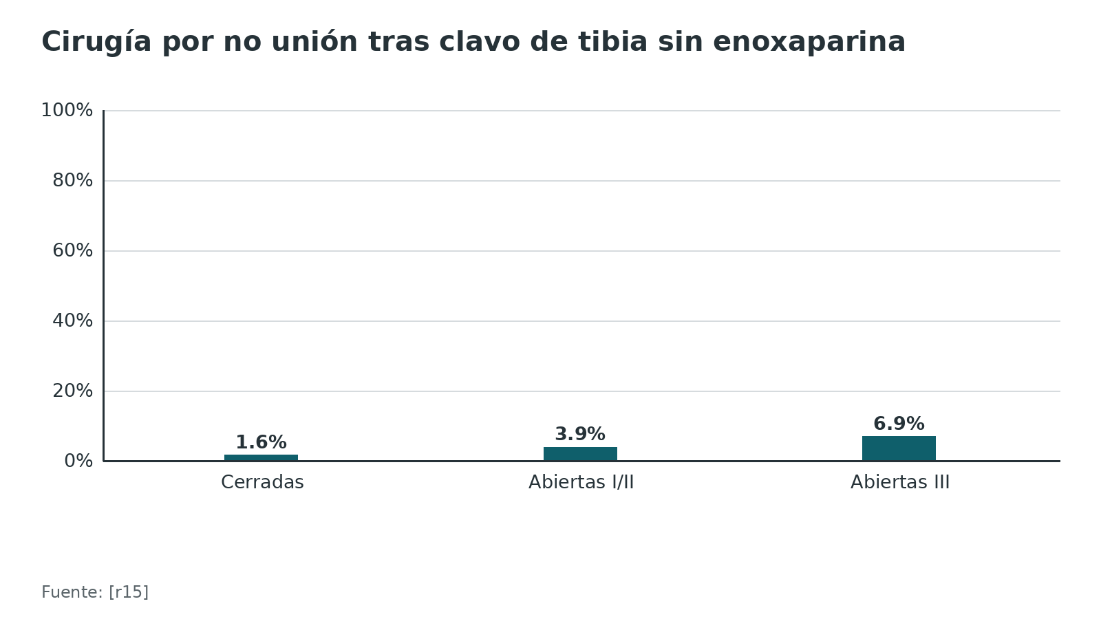
Referencias de este bloque
[r5] Schnetz M, Wengert A, Ruckes C, Jakobi T, Klug A, Gramlich Y. Open fractures of the lower leg: Outcome and risk-factor analysis for fracture-related infection and nonunion in a single center analysis of 187 fractures. Injury. 2025;56(6):112303. doi:10.1016/j.injury.2025.112303 (cohorte · acceso resumen) https://doi.org/10.1016/j.injury.2025.112303
[r15] Lindsay SE, Working ZM, Friess D, Smith S, Yoo J. Enoxaparin and Early Postoperative Tibial Nailing: Increased Nonunion Revision Rates. J Orthop Trauma. 2024;38(10):527-533. doi:10.1097/BOT.0000000000002873 (cohorte · acceso resumen) https://doi.org/10.1097/BOT.0000000000002873
[r16] Hak DJ, Fitzpatrick D, Bishop JA, Marsh JL, Tilp S, Schnettler R, et al. Delayed union and nonunions: epidemiology, clinical issues, and financial aspects. Injury. 2014;45 Suppl 2:S3-7. doi:10.1016/j.injury.2014.04.002 (revision · acceso resumen) https://doi.org/10.1016/j.injury.2014.04.002
[r23] Shapiro JA, Stillwagon MR, Tornetta P 3rd, Seaver TM, Gage M, O'Donnell J, et al. Serology and Comorbidities in Patients With Fracture Nonunion: A Multicenter Evaluation of 640 Patients. J Am Acad Orthop Surg. 2022;30(18):e1179-e1187. doi:10.5435/JAAOS-D-21-00366 (cohorte · acceso resumen) https://doi.org/10.5435/JAAOS-D-21-00366
[r63] Seinen JM, Jutte PC, Been LB, Pras E, Hoekstra HJ. Fractures after multimodality treatment of soft tissue sarcomas with isolated limb perfusion and radiation; likely to occur and hard to heal. Eur J Surg Oncol. 2018;44(9):1398-1405. doi:10.1016/j.ejso.2018.04.012 (serie · acceso resumen) https://doi.org/10.1016/j.ejso.2018.04.012
[r68] Ganta A, Tong Y, Boadi BI, Konda SR, Egol KA. Microbiome of infected fracture nonunion: Does it affect outcomes? J Orthop Sci. 2024;29(5):1270-1273. doi:10.1016/j.jos.2023.08.018 (serie · acceso resumen) https://doi.org/10.1016/j.jos.2023.08.018

Pronóstico: cuánto riesgo, cuánto tarda
NURD. En la tibia clavada, un puntaje de 0 a 5 tuvo 2 % de no unión, de 6 a 8 tuvo 22 %, de 9 a 11 tuvo 42 % y más de 12 tuvo 61 % [r9]. La versión 2.0 alcanzó un AUC de 0,87 al momento de la fijación y mayor de 0,9 a las 6 y 12 semanas, y en sus estratos el más bajo tuvo 0 de 97 no uniones y el más alto 48 % (38 de 80) [r19].
Tiempo. Los fumadores que consolidan lo hacen 27,7 días más tarde [r1]. En no uniones infectadas, la unión llevó en promedio 446,8 días con grampositivos y 662,3 con gramnegativos, sin significancia (p = 0,69) [r68]. En 8 pacientes con no unión que cumplían criterios de cribado y recibieron solo tratamiento médico, la unión llegó en 7,6 meses en promedio (rango de 3 a 12) [r22].
Ojo con la extrapolación. El NURD se construyó en un centro y en tibia con clavo [r9]; no sirve para otros huesos ni sustituye el juicio clínico.
Figura 16. Probabilidad de no unión por puntaje NURD [r9]
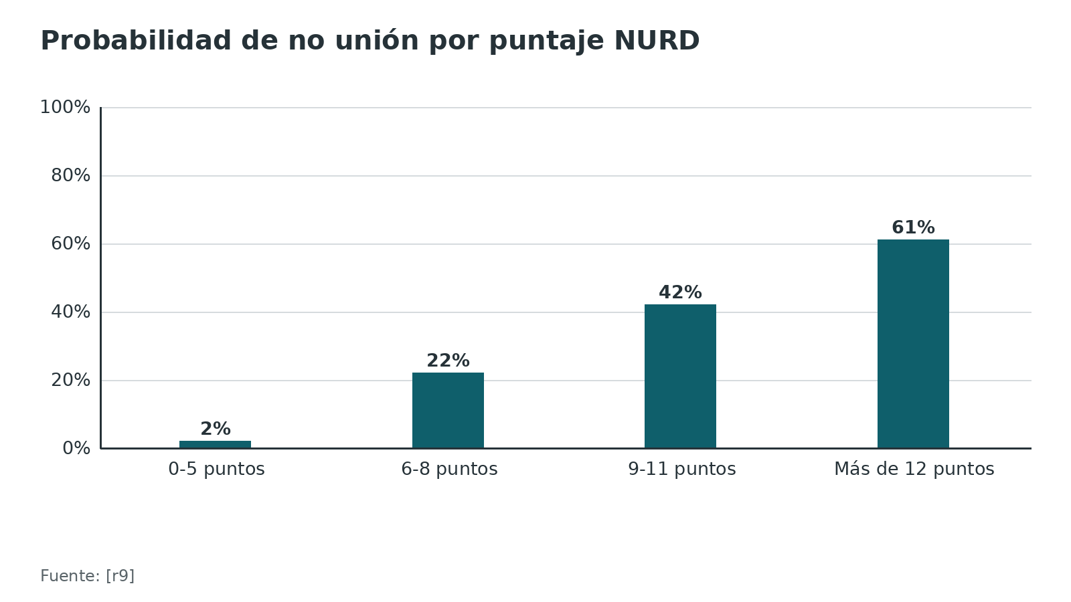
Figura 17. NURD 2.0: no unión en el estrato más bajo, el segundo y el más alto [r19]
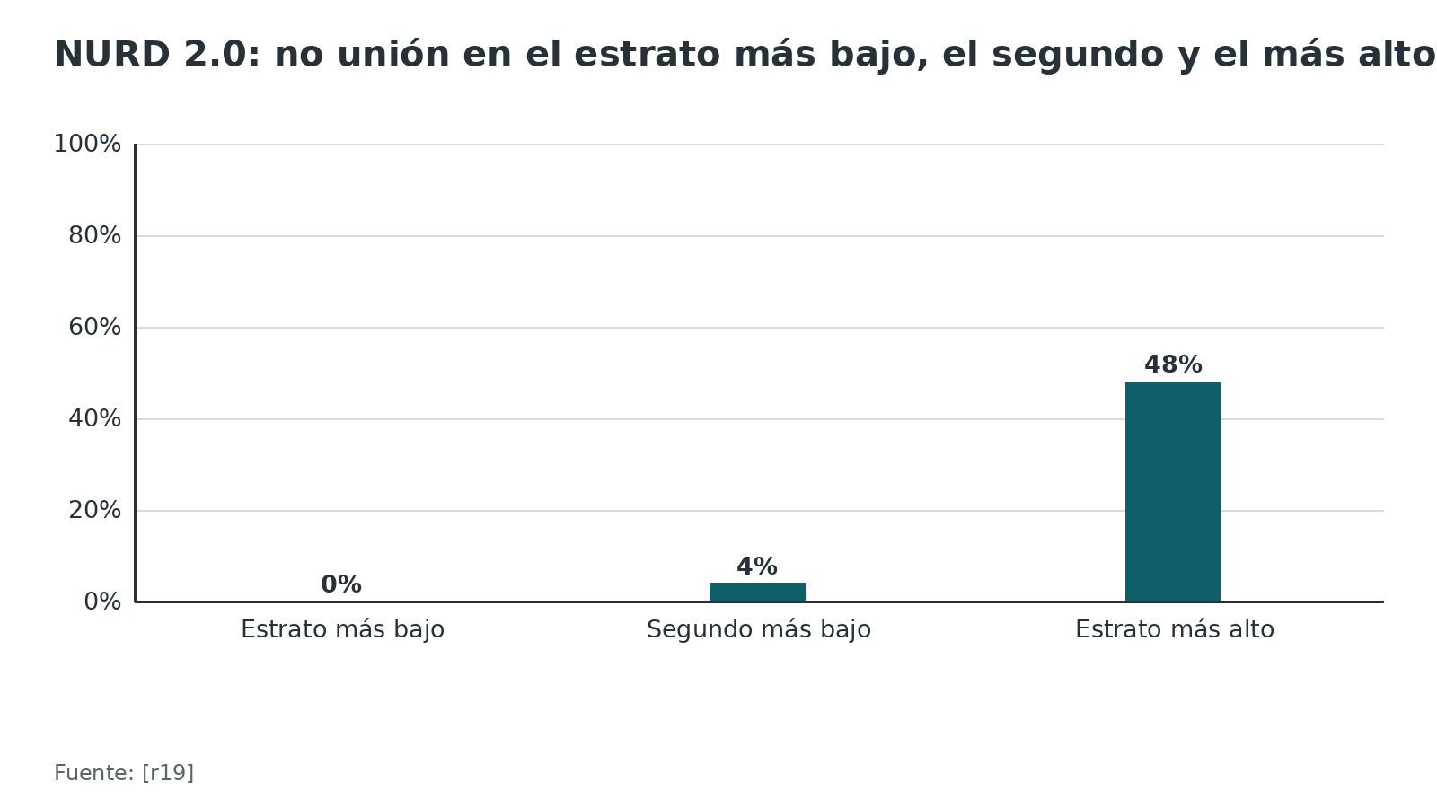
Referencias de este bloque
[r1] Pearson RG, Clement RG, Edwards KL, Scammell BE. Do smokers have greater risk of delayed and non-union after fracture, osteotomy and arthrodesis? A systematic review with meta-analysis. BMJ Open. 2016;6(11):e010303. doi:10.1136/bmjopen-2015-010303 (RS-MA · acceso resumen) https://doi.org/10.1136/bmjopen-2015-010303
[r9] O'Halloran K, Coale M, Costales T, Zerhusen T Jr, Castillo RC, Nascone JW, et al. Will My Tibial Fracture Heal? Predicting Nonunion at the Time of Definitive Fixation Based on Commonly Available Variables. Clin Orthop Relat Res. 2016;474(6):1385-95. doi:10.1007/s11999-016-4821-4 (cohorte · acceso resumen) https://doi.org/10.1007/s11999-016-4821-4
[r19] O'Toole RV, Jolissaint J, O'Halloran K, Carlini AR, Ross K, Fowler J, et al. NURD 2.0: Prediction of tibial nonunion after intramedullary nail fixation at any time within 3 months after injury. Injury. 2021;52(6):1577-1582. doi:10.1016/j.injury.2020.12.024 (cohorte · acceso resumen) https://doi.org/10.1016/j.injury.2020.12.024
[r22] Brinker MR, O'Connor DP, Monla YT, Earthman TP. Metabolic and endocrine abnormalities in patients with nonunions. J Orthop Trauma. 2007;21(8):557-70. doi:10.1097/BOT.0b013e31814d4dc6 (serie · acceso resumen) https://doi.org/10.1097/BOT.0b013e31814d4dc6
[r68] Ganta A, Tong Y, Boadi BI, Konda SR, Egol KA. Microbiome of infected fracture nonunion: Does it affect outcomes? J Orthop Sci. 2024;29(5):1270-1273. doi:10.1016/j.jos.2023.08.018 (serie · acceso resumen) https://doi.org/10.1016/j.jos.2023.08.018

Seguimiento: cuándo mirar y qué buscar
La detección temprana mejora con radiografías seriadas, no con una sola. El NURD 2.0 agregó el RUST a las 6 y 12 semanas y con eso su AUC pasó de 0,87 a más de 0,9 [r19]. Esa cifra viene de un centro y de la tibia clavada [r19]. En Malaui, por cada punto adicional de RUST el SMFA bajó 4,1 puntos, que equivale a mejor función [r30].
Referencias de este bloque
[r19] O'Toole RV, Jolissaint J, O'Halloran K, Carlini AR, Ross K, Fowler J, et al. NURD 2.0: Prediction of tibial nonunion after intramedullary nail fixation at any time within 3 months after injury. Injury. 2021;52(6):1577-1582. doi:10.1016/j.injury.2020.12.024 (cohorte · acceso resumen) https://doi.org/10.1016/j.injury.2020.12.024
[r21] Bhandari M, Guyatt GH, Swiontkowski MF, Tornetta P 3rd, Sprague S, Schemitsch EH. A lack of consensus in the assessment of fracture healing among orthopaedic surgeons. J Orthop Trauma. 2002;16(8):562-6. doi:10.1097/00005131-200209000-00004 (serie · acceso resumen) https://doi.org/10.1097/00005131-200209000-00004
[r30] Schade AT, Dimock R, Mendes da Costa T, Nohakhelha N, Mwafulirwa K, Mkochi V, et al. Incidence of nonunion after open tibia fractures in Malawi : associated factors and Radiographic Union Score for Tibial fractures reliability. Bone Jt Open. 2026;7(7):971-978. doi:10.1302/2633-1462.77.BJO-2026-0083.R1 (cohorte · acceso resumen) https://doi.org/10.1302/2633-1462.77.BJO-2026-0083.R1

Perlas y trampas

Perlas
- La brecha pequeña es biología: en ovejas, una brecha de 2,1 mm formó 37,2 % de hueso frente a 13,9 % con 5,7 mm [r24]; reducir bien ya es prevenir la no unión.
- Si el paciente necesitó un colgajo o desarrolló síndrome compartimental, el puntaje NURD suma 5 y 4 puntos: calcule más riesgo desde el primer día [r9].
- Fijar y cerrar la herida en el mismo tiempo se asoció a menos no unión que fijar antes de cerrar (OR 8,2 para lo segundo) en fracturas abiertas de tibia o peroné [r5].
- Un solo criterio confirmatorio del consenso de infección asociada a fractura tuvo sensibilidad de 97,5 % y especificidad de 100 % [r25]: si está presente, la infección es prácticamente segura.
- En una serie de 35 tibias dudosas, la TC detectó todas las no uniones (sensibilidad 100 %), pero su especificidad fue de 62 %: puede llamar no unión a un hueso ya consolidado [r26].
- En niños la no unión es rara (0,84 %) y en las series revisadas los niños tratados con AINE alrededor de la cirugía no tuvieron más no unión ni retardo [r27].

Trampas
- Culpar al AINE sin mirar mecánica ni infección: la evidencia sobre AINE es contradictoria y de calidad baja [r20][r28].
- Suspender el bisfosfonato o la teriparatida 'por si acaso': los ECA agrupados no mostraron retraso de la unión [r8].
- Pedir el panel metabólico completo a todos: salvo los índices hematológicos e inflamatorios, ninguna prueba estuvo alterada en más de 25 % de los casos [r23].
- Leer el cociente de un registro como efecto causal: el HR de 2,08 de los IBP en tibia y peroné sale de una base de datos con confusión posible [r13].
- Creer que una consejería hospitalaria breve hace dejar de fumar: a los 6 meses dejaron 15 % del grupo control y 10 % y 5 % de los grupos con consejería [r29].
- Confiar en una sola lectura radiográfica: la concordancia entre observadores del RUST fue moderada (ICC 0,51) en una cohorte de tibias abiertas [r30].

Preguntas de autoevaluación
1. Según el metaanálisis de 40 estudios y 7516 procedimientos, ¿cuántas veces el riesgo de retardo o no unión tienen los fumadores?
a) 1,2 veces
b) 2,2 veces
c) 5 veces
d) Igual que los no fumadores
Respuesta: b. El riesgo fue 2,2 veces (IC 95 % 1,9-2,6) [r1]. En la gran base de reclamaciones el OR fue 1,20, así que la magnitud depende de la fuente [r10].
2. ¿Qué se asoció a menos infección de herida tras la cirugía en una revisión amplia?
a) Dejar de fumar 4 semanas o más antes de operar
b) Consejería hospitalaria breve
c) Tomar vitamina D
d) Evitar todo AINE
Respuesta: a. Dejar de fumar al menos 4 semanas antes tuvo OR de 0,37 de infección de herida [r2]. La consejería breve no mejoró el abandono [r29].
3. ¿Cuál es la lectura más ajustada de la literatura sobre AINE y no unión?
a) Siempre causan no unión
b) Evidencia contradictoria y de calidad baja; el uso breve de 14 días o menos no se asoció a más no unión
c) Son seguros sin ninguna restricción
d) Solo los niños tienen riesgo
Respuesta: b. Una revisión no halló evidencia fuerte y consideró los datos tan contradictorios que no permiten recomendación [r20]; la revisión paraguas de 2026 no halló aumento con 14 días o menos [r3]. En niños no se documentó más riesgo [r27].
4. En el metaanálisis de ECA más reciente, ¿qué mostraron los bisfosfonatos sobre la unión?
a) Retraso significativo
b) Sin diferencias en tiempo a la unión, retardo ni no unión
c) Aceleración marcada
d) Más infección
Respuesta: b. No hubo diferencias en tiempo a la unión, retardo (RR 1,24; 0,82-1,89) ni no unión [r8]. Una revisión previa halló retraso en radio distal pero no en fémur [r59].
5. En el tobillo operado de pacientes diabéticos, ¿qué se halló con HbA1c mayor de 7,0 %?
a) Más complicaciones y más procedimientos secundarios
b) Menos infección
c) Sin diferencias
d) Unión más rápida
Respuesta: a. Hubo más complicaciones (31,1 % frente a 18,5 %) y más procedimientos secundarios (22,7 % frente a 8,4 %) [r7]; los desenlaces no fueron unión radiográfica.
6. ¿Qué conclusión sobre el cribado metabólico de la no unión respalda mejor la evidencia?
a) Panel completo a todos
b) Serología dirigida, porque salvo índices hematológicos e inflamatorios ninguna prueba estuvo alterada en más de 25 % de los casos
c) Ninguna prueba nunca
d) Solo vitamina D
Respuesta: b. El estudio de 640 casos halló eso y recomendó serología enfocada [r23]; la serie de Brinker halló alteraciones nuevas en 83,8 % de pacientes seleccionados [r22]. Otra serie, con 42 % de alteraciones no diagnosticadas, propuso cribar a todas las no uniones [r52]: es un punto en discusión.
7. En una tibia clavada, ¿cuál es el puntaje NURD que se asoció a 61 % de no unión?
a) 0 a 5
b) 6 a 8
c) 9 a 11
d) Más de 12
Respuesta: d. Más de 12 puntos tuvo 61 %; de 0 a 5, 2 % [r9].
8. La TC para no unión de tibia dudosa tuvo sensibilidad de 100 % y especificidad de 62 %. ¿Qué implica?
a) Una TC positiva siempre indica cirugía
b) Una TC negativa descarta casi con seguridad, pero una positiva puede ser un hueso ya consolidado
c) No sirve
d) Mide la infección
Respuesta: b. De los pacientes catalogados como no unión por TC, 3 estaban consolidados al operar [r26].
9. En fracturas abiertas de tibia o peroné, ¿cuál fue el predictor más fuerte de no unión?
a) El sexo
b) La infección asociada a fractura
c) La edad
d) El tabaco
Respuesta: b. La infección tuvo OR de 11,9; fijar antes del cierre de la herida tuvo OR de 8,2 [r5].
10. Sobre las quinolonas y la consolidación, ¿qué se puede afirmar con las fuentes citadas?
a) Retrasan la unión en humanos
b) Hay datos en ratas que muestran callo más débil, sin estudios clínicos de unión que los confirmen
c) Son seguras
d) Aceleran la consolidación
Respuesta: b. El ciprofloxacino redujo 16 % la resistencia torsional y 49 % la rigidez del callo en ratas [r34]; el efecto de clase se vio en animales [r35].

Lectura recomendada
- AO Surgery Reference: traumatología ortopédica (lectura recomendada; solo enlace, no se reproduce su contenido) (lectura): https://surgeryreference.aofoundation.org/orthopedic-trauma
- NICE NG37: fracturas complejas, evaluación y manejo (guía oficial; lectura) (lectura): https://www.nice.org.uk/guidance/ng37
- AAOS OrthoInfo: no uniones (información al paciente; lectura) (lectura): https://orthoinfo.aaos.org/en/diseases--conditions/nonunions/
- Fracture healing and commonly co-prescribed medications (Sharma 2026, acceso abierto) (lectura): https://pmc.ncbi.nlm.nih.gov/articles/PMC13135219/
- Orthopaedic Trauma Journal Club Series: Nonunions (AO Trauma North America; video, verificado solo por título y canal) (video): https://www.youtube.com/watch?v=Jr6026Mz5AA
- Module 5: Your 2025 Approach to Malunions and Nonunions, Tips and Tricks (AO Trauma North America; video, verificado solo por título y canal) (video): https://www.youtube.com/watch?v=saVPkYoqc4w
- AO Trauma NA Journal Club, Module 3: Fracture Related Infection Prevention and Management (video, verificado solo por título y canal) (video): https://www.youtube.com/watch?v=cD6ao-86kUM

Palabras clave
no unión · retardo de consolidación · tabaquismo · AINE · diabetes mellitus · vitamina D · bisfosfonatos · inhibidores de bomba de protones · anticoagulantes · corticoides · quinolonas · opioides · desnutrición · factores modificables · optimización preoperatoria · puntaje NURD · NUSS · concepto del diamante · estabilidad mecánica · infección asociada a fractura · cribado metabólico y endocrino · riesgo de no unión

Para recordar
- Tabaco: doble riesgo de no unión; con 4 semanas sin fumar, menos infección de herida [r1][r2].
- AINE: ciclos de hasta 14 días no se asociaron a más no unión [r3].
- Primero inestabilidad e infección; después se piensa en el metabolismo [r4][r5].
- Diabetes: consolidación alterada con OR 2,11; en tobillo operado, HbA1c mayor de 7,0 % sube complicaciones [r6][r7].
- Bisfosfonatos y teriparatida no retrasaron la unión en ECA agrupados [r8].
- NURD: 2 % de no unión con 0 a 5 puntos; 61 % con más de 12 [r9].

Caso de staff
Caso didáctico, inventado como tal; no corresponde a un paciente real.

Caso didáctico: la tibia que no avanza a las 12 semanas
Caso didáctico, inventado como tal. Hombre de 52 años, fumador de 20 cigarrillos al día, con diabetes tipo 2 y HbA1c de 8,4 % hace dos meses. Sufre una fractura abierta de tibia (Gustilo IIIA) y se le coloca un clavo endomedular, con cierre diferido de la herida a los 5 días. Recibe ibuprofeno por 6 semanas y omeprazol crónico. A las 12 semanas persiste el dolor al apoyo y la radiografía no muestra puente cortical.

Preguntas para discutir
1. ¿Qué factores de este paciente suman riesgo y cuáles se pueden corregir?
2. ¿Qué se descarta primero antes de buscar causas metabólicas?
3. ¿Qué opinas del cribado endocrino y de cambiar los fármacos?

Resolución
Suman riesgo la fractura abierta [r10], el tabaco [r1], la diabetes [r6] y, con menor certeza, el AINE prolongado [r3] y el IBP crónico [r13]. Se corrigen el tabaco (terapia de reemplazo más línea de ayuda [r67]), la glucemia [r7] y la duración del AINE. Primero se descartan infección, con los criterios del consenso [r64], e inestabilidad, porque la teoría BHN atribuye a la mecánica la mayoría de las no uniones [r4]; en esa cohorte, fijar antes de cerrar la herida se asoció a más no unión (OR 8,2) y el cierre secundario a más infección (OR 3,3) [r5]. El cribado endocrino se pide dirigido, no de rutina [r23]; si hay vitamina D baja se corrige por salud general sin prometer unión más rápida [r44].
Mensaje para llevarse: Antes de culpar a la biología del paciente, la mecánica y la infección [r4][r5].

Referencias completas
Formato Vancouver con enlace DOI. Una referencia entra solo si se abrió la fuente y se guardó el fragmento que respalda el dato.
[r1] Pearson RG, Clement RG, Edwards KL, Scammell BE. Do smokers have greater risk of delayed and non-union after fracture, osteotomy and arthrodesis? A systematic review with meta-analysis. BMJ Open. 2016;6(11):e010303. doi:10.1136/bmjopen-2015-010303 (RS-MA · acceso resumen) https://doi.org/10.1136/bmjopen-2015-010303
[r2] Xu B, Anderson DB, Park ES, Chen L, Lee JH. The influence of smoking and alcohol on bone healing: Systematic review and meta-analysis of non-pathological fractures. EClinicalMedicine. 2021;42:101179. doi:10.1016/j.eclinm.2021.101179 (RS-MA · acceso resumen) https://doi.org/10.1016/j.eclinm.2021.101179
[r3] Komargodski R, Kittany S, Abu-Kishk I, Beeri Berkovitch R, Epstein D, Matok I. NSAID Use and Bone Healing: An Umbrella Review with a Reconstructed Meta-Analysis. J Am Acad Orthop Surg. 2026;34(21):e3178-e3188. doi:10.5435/JAAOS-D-25-01579 (RS-MA · acceso resumen) https://doi.org/10.5435/JAAOS-D-25-01579
[r4] Elliott DS, Newman KJ, Forward DP, Hahn DM, Ollivere B, Kojima K, et al. A unified theory of bone healing and nonunion: BHN theory. Bone Joint J. 2016;98-B(7):884-91. doi:10.1302/0301-620X.98B7.36061 (revision · acceso resumen) https://doi.org/10.1302/0301-620X.98B7.36061
[r5] Schnetz M, Wengert A, Ruckes C, Jakobi T, Klug A, Gramlich Y. Open fractures of the lower leg: Outcome and risk-factor analysis for fracture-related infection and nonunion in a single center analysis of 187 fractures. Injury. 2025;56(6):112303. doi:10.1016/j.injury.2025.112303 (cohorte · acceso resumen) https://doi.org/10.1016/j.injury.2025.112303
[r6] Ding ZC, Zeng WN, Rong X, Liang ZM, Zhou ZK. Do patients with diabetes have an increased risk of impaired fracture healing? A systematic review and meta-analysis. ANZ J Surg. 2020;90(7-8):1259-1264. doi:10.1111/ans.15878 (RS-MA · acceso resumen) https://doi.org/10.1111/ans.15878
[r7] Chen D, Liu S, Liu P, Song W. Effect of Elevated Blood Glucose on Postoperative Complications Among Diabetic Patients After Surgical Treatment of Torsional Ankle Fracture. Foot Ankle Int. 2024;45(8):839-844. doi:10.1177/10711007241250005 (cohorte · acceso resumen) https://doi.org/10.1177/10711007241250005
[r8] Agarwal N, Bell KR, Ross LE, Clement ND, Ralston SH, Duckworth AD. The effects of anti-osteoporotic medication on fracture healing and outcomes: a systematic review and meta-analysis. Lancet Healthy Longev. 2026;7(5):100827. doi:10.1016/j.lanhl.2026.100827 (RS-MA · acceso resumen) https://doi.org/10.1016/j.lanhl.2026.100827
[r9] O'Halloran K, Coale M, Costales T, Zerhusen T Jr, Castillo RC, Nascone JW, et al. Will My Tibial Fracture Heal? Predicting Nonunion at the Time of Definitive Fixation Based on Commonly Available Variables. Clin Orthop Relat Res. 2016;474(6):1385-95. doi:10.1007/s11999-016-4821-4 (cohorte · acceso resumen) https://doi.org/10.1007/s11999-016-4821-4
[r10] Zura R, Xiong Z, Einhorn T, Watson JT, Ostrum RF, Prayson MJ, et al. Epidemiology of Fracture Nonunion in 18 Human Bones. JAMA Surg. 2016;151(11):e162775. doi:10.1001/jamasurg.2016.2775 (cohorte · acceso resumen) https://doi.org/10.1001/jamasurg.2016.2775
[r11] Al Farii H, Farahdel L, Frazer A, Salimi A, Bernstein M. The effect of NSAIDs on postfracture bone healing: a meta-analysis of randomized controlled trials. OTA Int. 2021;4(2):e092. doi:10.1097/OI9.0000000000000092 (RS-MA · acceso resumen) https://doi.org/10.1097/OI9.0000000000000092
[r12] Chuang PY, Yang TY, Tsai YH, Huang KC. Do NSAIDs affect bone healing rate, delay union, or cause non-union: an updated systematic review and meta-analysis. Front Endocrinol (Lausanne). 2024;15:1428240. doi:10.3389/fendo.2024.1428240 (RS-MA · acceso resumen) https://doi.org/10.3389/fendo.2024.1428240
[r13] Romoff M, Kim MS, Spitzer C, Brunette M, Thomas H, Cuneo C, et al. Proton Pump Inhibitors Are Associated With Increased Risk of Site-Specific Nonunion After Open Reduction Internal Fixation. J Orthop Trauma. 2026;40(4):203-211. doi:10.1097/BOT.0000000000003137 (cohorte · acceso resumen) https://doi.org/10.1097/BOT.0000000000003137
[r14] Rajha HE, Abugharbieh L, Talhami M, Alkeilani O, Ghori SI, El Tayeh A. The impact of analgesic opioid use on fracture healing and nonunion: a systematic review and meta-analysis. Orthop Traumatol Surg Res. 2026:104918. doi:10.1016/j.otsr.2026.104918 (RS-MA · acceso resumen) https://doi.org/10.1016/j.otsr.2026.104918
[r15] Lindsay SE, Working ZM, Friess D, Smith S, Yoo J. Enoxaparin and Early Postoperative Tibial Nailing: Increased Nonunion Revision Rates. J Orthop Trauma. 2024;38(10):527-533. doi:10.1097/BOT.0000000000002873 (cohorte · acceso resumen) https://doi.org/10.1097/BOT.0000000000002873
[r16] Hak DJ, Fitzpatrick D, Bishop JA, Marsh JL, Tilp S, Schnettler R, et al. Delayed union and nonunions: epidemiology, clinical issues, and financial aspects. Injury. 2014;45 Suppl 2:S3-7. doi:10.1016/j.injury.2014.04.002 (revision · acceso resumen) https://doi.org/10.1016/j.injury.2014.04.002
[r17] Nicholson JA, Makaram N, Simpson A, Keating JF. Fracture nonunion in long bones: A literature review of risk factors and surgical management. Injury. 2021;52 Suppl 2:S3-S11. doi:10.1016/j.injury.2020.11.029 (revision · acceso resumen) https://doi.org/10.1016/j.injury.2020.11.029
[r18] Sharma Y, Obidigbo B, Nwankwo I. Fracture Healing and Commonly Co-Prescribed Medications: Orthopedic Implications in Multimorbid Patients: A Narrative Review. Cureus. 2026;18(4):e106315. doi:10.7759/cureus.106315 (revision · acceso abierto) https://doi.org/10.7759/cureus.106315
[r19] O'Toole RV, Jolissaint J, O'Halloran K, Carlini AR, Ross K, Fowler J, et al. NURD 2.0: Prediction of tibial nonunion after intramedullary nail fixation at any time within 3 months after injury. Injury. 2021;52(6):1577-1582. doi:10.1016/j.injury.2020.12.024 (cohorte · acceso resumen) https://doi.org/10.1016/j.injury.2020.12.024
[r20] Borgeat A, Ofner C, Saporito A, Farshad M, Aguirre J. The effect of nonsteroidal anti-inflammatory drugs on bone healing in humans: A qualitative, systematic review. J Clin Anesth. 2018;49:92-100. doi:10.1016/j.jclinane.2018.06.020 (revision · acceso resumen) https://doi.org/10.1016/j.jclinane.2018.06.020
[r21] Bhandari M, Guyatt GH, Swiontkowski MF, Tornetta P 3rd, Sprague S, Schemitsch EH. A lack of consensus in the assessment of fracture healing among orthopaedic surgeons. J Orthop Trauma. 2002;16(8):562-6. doi:10.1097/00005131-200209000-00004 (serie · acceso resumen) https://doi.org/10.1097/00005131-200209000-00004
[r22] Brinker MR, O'Connor DP, Monla YT, Earthman TP. Metabolic and endocrine abnormalities in patients with nonunions. J Orthop Trauma. 2007;21(8):557-70. doi:10.1097/BOT.0b013e31814d4dc6 (serie · acceso resumen) https://doi.org/10.1097/BOT.0b013e31814d4dc6
[r23] Shapiro JA, Stillwagon MR, Tornetta P 3rd, Seaver TM, Gage M, O'Donnell J, et al. Serology and Comorbidities in Patients With Fracture Nonunion: A Multicenter Evaluation of 640 Patients. J Am Acad Orthop Surg. 2022;30(18):e1179-e1187. doi:10.5435/JAAOS-D-21-00366 (cohorte · acceso resumen) https://doi.org/10.5435/JAAOS-D-21-00366
[r24] Claes L, Eckert-Hübner K, Augat P. The fracture gap size influences the local vascularization and tissue differentiation in callus healing. Langenbecks Arch Surg. 2003;388(5):316-22. doi:10.1007/s00423-003-0396-0 (serie · acceso resumen) https://doi.org/10.1007/s00423-003-0396-0
[r25] Onsea J, Van Lieshout EMM, Zalavras C, Sliepen J, Depypere M, Noppe N, et al. Validation of the diagnostic criteria of the consensus definition of fracture-related infection. Injury. 2022;53(6):1867-1879. doi:10.1016/j.injury.2022.03.024 (cohorte · acceso resumen) https://doi.org/10.1016/j.injury.2022.03.024
[r26] Bhattacharyya T, Bouchard KA, Phadke A, Meigs JB, Kassarjian A, Salamipour H. The accuracy of computed tomography for the diagnosis of tibial nonunion. J Bone Joint Surg Am. 2006;88(4):692-7. doi:10.2106/JBJS.E.00232 (serie · acceso resumen) https://doi.org/10.2106/JBJS.E.00232
[r27] Stroud S, Katyal T, Gornitzky AL, Swarup I. Effect of non-steroidal anti-inflammatory drugs on fracture healing in children: A systematic review. World J Orthop. 2022;13(5):494-502. doi:10.5312/wjo.v13.i5.494 (revision · acceso resumen) https://doi.org/10.5312/wjo.v13.i5.494
[r28] Marquez-Lara A, Hutchinson ID, Nuñez F Jr, Smith TL, Miller AN. Nonsteroidal Anti-Inflammatory Drugs and Bone-Healing: A Systematic Review of Research Quality. JBJS Rev. 2016;4(3). doi:10.2106/JBJS.RVW.O.00055 (revision · acceso resumen) https://doi.org/10.2106/JBJS.RVW.O.00055
[r29] Matuszewski PE, Joseph K, O'Hara NN, DiClemente C, O'Toole RV. Prospective Randomized Trial on Smoking Cessation in Orthopaedic Trauma Patients: Results From the Let's STOP (Smoking in Trauma Orthopaedic Patients) Now Trial. J Orthop Trauma. 2021;35(7):345-351. doi:10.1097/BOT.0000000000002028 (ECA · acceso resumen) https://doi.org/10.1097/BOT.0000000000002028
[r30] Schade AT, Dimock R, Mendes da Costa T, Nohakhelha N, Mwafulirwa K, Mkochi V, et al. Incidence of nonunion after open tibia fractures in Malawi : associated factors and Radiographic Union Score for Tibial fractures reliability. Bone Jt Open. 2026;7(7):971-978. doi:10.1302/2633-1462.77.BJO-2026-0083.R1 (cohorte · acceso resumen) https://doi.org/10.1302/2633-1462.77.BJO-2026-0083.R1
[r31] Giannoudis PV, Einhorn TA, Marsh D. Fracture healing: the diamond concept. Injury. 2007;38 Suppl 4:S3-6. doi:10.1016/s0020-1383(08)70003-2 (revision · acceso resumen) https://doi.org/10.1016/s0020-1383(08)70003-2
[r32] Travis LM, Cacciatore JC, Schuster JA, Khan F, Stern JM, Moore MR, et al. The effect of non-tobacco nicotine on bone healing: a systematic review and application to total joint arthroplasty. J Orthop Surg Res. 2026;21(1):253. doi:10.1186/s13018-026-06733-3 (revision · acceso resumen) https://doi.org/10.1186/s13018-026-06733-3
[r33] Gortler H, Rusyn J, Godbout C, Chahal J, Schemitsch EH, Nauth A. Diabetes and Healing Outcomes in Lower Extremity Fractures: A Systematic Review. Injury. 2018;49(2):177-183. doi:10.1016/j.injury.2017.11.006 (revision · acceso resumen) https://doi.org/10.1016/j.injury.2017.11.006
[r34] Huddleston PM, Steckelberg JM, Hanssen AD, Rouse MS, Bolander ME, Patel R. Ciprofloxacin inhibition of experimental fracture healing. J Bone Joint Surg Am. 2000;82(2):161-73. doi:10.2106/00004623-200002000-00002 (serie · acceso resumen) https://doi.org/10.2106/00004623-200002000-00002
[r35] Perry AC, Prpa B, Rouse MS, Piper KE, Hanssen AD, Steckelberg JM, et al. Levofloxacin and trovafloxacin inhibition of experimental fracture-healing. Clin Orthop Relat Res. 2003(414):95-100. doi:10.1097/01.blo.0000087322.60612.14 (serie · acceso resumen) https://doi.org/10.1097/01.blo.0000087322.60612.14
[r36] Meesters DM, Wijnands KAP, Brink PRG, Poeze M. Malnutrition and Fracture Healing: Are Specific Deficiencies in Amino Acids Important in Nonunion Development? Nutrients. 2018;10(11). doi:10.3390/nu10111597 (revision · acceso resumen) https://doi.org/10.3390/nu10111597
[r37] Claes L, Augat P, Suger G, Wilke HJ. Influence of size and stability of the osteotomy gap on the success of fracture healing. J Orthop Res. 1997;15(4):577-84. doi:10.1002/jor.1100150414 (serie · acceso resumen) https://doi.org/10.1002/jor.1100150414
[r38] Rechter GR, Anthony RT, Rennard J, Kellam JF, Warner SJ. The Impact of Early Axial Interfragmentary Motion on the Fracture Healing Environment: A Scoping Review. Injury. 2024;55(12):111917. doi:10.1016/j.injury.2024.111917 (revision · acceso resumen) https://doi.org/10.1016/j.injury.2024.111917
[r39] Calori GM, Colombo M, Mazza EL, Mazzola S, Malagoli E, Marelli N, et al. Validation of the Non-Union Scoring System in 300 long bone non-unions. Injury. 2014;45 Suppl 6:S93-7. doi:10.1016/j.injury.2014.10.030 (serie · acceso resumen) https://doi.org/10.1016/j.injury.2014.10.030
[r40] Scolaro JA, Schenker ML, Yannascoli S, Baldwin K, Mehta S, Ahn J. Cigarette smoking increases complications following fracture: a systematic review. J Bone Joint Surg Am. 2014;96(8):674-81. doi:10.2106/JBJS.M.00081 (RS-MA · acceso resumen) https://doi.org/10.2106/JBJS.M.00081
[r41] Li J, Cai Z, Shen Y, Zhang J, Wang L, Liu T. Diabetes and the risk of delayed union or non-union of fractures: evidence from a systematic review and meta-analysis. Sci Rep. 2026;16(1). doi:10.1038/s41598-026-53682-2 (RS-MA · acceso resumen) https://doi.org/10.1038/s41598-026-53682-2
[r42] Velasquez-Hammerle MV, Garcia M, Misra P, Simonian M, Nafisi N, Hedayatzadeh Razavi A, et al. Mapping the evidence: Effects of malnutrition and sarcopenia on fracture healing. Bone. 2026;206:117837. doi:10.1016/j.bone.2026.117837 (revision · acceso resumen) https://doi.org/10.1016/j.bone.2026.117837
[r43] Sprague S, Petrisor B, Scott T, Devji T, Phillips M, Spurr H, et al. What Is the Role of Vitamin D Supplementation in Acute Fracture Patients? A Systematic Review and Meta-Analysis of the Prevalence of Hypovitaminosis D and Supplementation Efficacy. J Orthop Trauma. 2016;30(2):53-63. doi:10.1097/BOT.0000000000000455 (RS-MA · acceso resumen) https://doi.org/10.1097/BOT.0000000000000455
[r44] Slobogean GP, Bzovsky S, O'Hara NN, Marchand LS, Hannan ZD, Demyanovich HK, et al. Effect of Vitamin D(3) Supplementation on Acute Fracture Healing: A Phase II Screening Randomized Double-Blind Controlled Trial. JBMR Plus. 2023;7(1):e10705. doi:10.1002/jbm4.10705 (ECA · acceso resumen) https://doi.org/10.1002/jbm4.10705
[r45] Foulke BA, Kendal AR, Murray DW, Pandit H. Fracture healing in the elderly: A review. Maturitas. 2016;92:49-55. doi:10.1016/j.maturitas.2016.07.014 (revision · acceso resumen) https://doi.org/10.1016/j.maturitas.2016.07.014
[r46] Ponna A, Soma S, Demetriou ZJ, Giakas A, Ilyas AM. Perioperative Selective Serotonin Reuptake Inhibitor (SSRI) Use and Postoperative Fracture Fixation Outcomes: A Multi-institutional Retrospective Cohort Study. Cureus. 2026;18(8):e114976. doi:10.7759/cureus.114976 (cohorte · acceso resumen) https://doi.org/10.7759/cureus.114976
[r47] Pereira DE, Tummala S, Mittal MM, Obey M, Berkes MB, McAndrew CM, et al. Perioperative glucagon-like Peptide-1 receptor agonist use and clinical outcomes following lower extremity fracture fixation: A large retrospective cohort study with two year follow up. Injury. 2025;56(11):112746. doi:10.1016/j.injury.2025.112746 (cohorte · acceso resumen) https://doi.org/10.1016/j.injury.2025.112746
[r48] Hornicek FJ, Gebhardt MC, Tomford WW, Sorger JI, Zavatta M, Menzner JP, et al. Factors affecting nonunion of the allograft-host junction. Clin Orthop Relat Res. 2001(382):87-98. doi:10.1097/00003086-200101000-00014 (cohorte · acceso resumen) https://doi.org/10.1097/00003086-200101000-00014
[r49] Berk T, Halvachizadeh S, Martin DP, Hierholzer C, Müller D, Pfeifer R, et al. Trochanteric fracture pattern is associated with increased risk for nonunion independent of open or closed reduction technique. BMC Geriatr. 2022;22(1):990. doi:10.1186/s12877-022-03694-0 (cohorte · acceso resumen) https://doi.org/10.1186/s12877-022-03694-0
[r50] Thorud JC, Mortensen S, Thorud JL, Shibuya N, Maldonado YM, Jupiter DC. Effect of Obesity on Bone Healing After Foot and Ankle Long Bone Fractures. J Foot Ankle Surg. 2017;56(2):258-262. doi:10.1053/j.jfas.2016.11.010 (cohorte · acceso resumen) https://doi.org/10.1053/j.jfas.2016.11.010
[r51] Heyer FL, de Jong JJ, Willems PC, Arts JJ, Bours SGP, van Kuijk SMJ, et al. The Effect of Bolus Vitamin D(3) Supplementation on Distal Radius Fracture Healing: A Randomized Controlled Trial Using HR-pQCT. J Bone Miner Res. 2021;36(8):1492-1501. doi:10.1002/jbmr.4311 (ECA · acceso resumen) https://doi.org/10.1002/jbmr.4311
[r52] Bergin PF, Rothberg DL, Spitler CA, Chrea B, Miles DT, Yener U, et al. The Prevalence of Metabolic and Endocrine Disturbances on Fracture Nonunion. Endocr Pract. 2022;28(6):599-602. doi:10.1016/j.eprac.2022.03.003 (serie · acceso resumen) https://doi.org/10.1016/j.eprac.2022.03.003
[r53] Graham SM, Maqungo S, Laubscher M, Ferreira N, Held M, Harrison WJ, et al. Is human immunodeficiency virus a risk factor for the development of nonunion?-a case-control study. OTA Int. 2023;6(2):e251. doi:10.1097/OI9.0000000000000251 (cohorte · acceso resumen) https://doi.org/10.1097/OI9.0000000000000251
[r54] Tang E, Rodriguez RM, Srivastava A, Malhan R, Laksono I, Yan E, et al. Impact of short duration smoking cessation on post-operative complications: A systematic review and meta-analysis. J Clin Anesth. 2025;106:111967. doi:10.1016/j.jclinane.2025.111967 (RS-MA · acceso resumen) https://doi.org/10.1016/j.jclinane.2025.111967
[r55] Mills E, Eyawo O, Lockhart I, Kelly S, Wu P, Ebbert JO. Smoking cessation reduces postoperative complications: a systematic review and meta-analysis. Am J Med. 2011;124(2):144-154.e8. doi:10.1016/j.amjmed.2010.09.013 (RS-MA · acceso resumen) https://doi.org/10.1016/j.amjmed.2010.09.013
[r56] Dodwell ER, Latorre JG, Parisini E, Zwettler E, Chandra D, Mulpuri K, et al. NSAID exposure and risk of nonunion: a meta-analysis of case-control and cohort studies. Calcif Tissue Int. 2010;87(3):193-202. doi:10.1007/s00223-010-9379-7 (RS-MA · acceso resumen) https://doi.org/10.1007/s00223-010-9379-7
[r57] Wheatley BM, Nappo KE, Christensen DL, Holman AM, Brooks DI, Potter BK. Effect of NSAIDs on Bone Healing Rates: A Meta-analysis. J Am Acad Orthop Surg. 2019;27(7):e330-e336. doi:10.5435/JAAOS-D-17-00727 (RS-MA · acceso resumen) https://doi.org/10.5435/JAAOS-D-17-00727
[r58] Li YT, Cai HF, Zhang ZL. Timing of the initiation of bisphosphonates after surgery for fracture healing: a systematic review and meta-analysis of randomized controlled trials. Osteoporos Int. 2015;26(2):431-41. doi:10.1007/s00198-014-2903-2 (RS-MA · acceso resumen) https://doi.org/10.1007/s00198-014-2903-2
[r59] Molvik H, Khan W. Bisphosphonates and their influence on fracture healing: a systematic review. Osteoporos Int. 2015;26(4):1251-60. doi:10.1007/s00198-014-3007-8 (revision · acceso resumen) https://doi.org/10.1007/s00198-014-3007-8
[r60] Shi Z, Zhou H, Pan B, Lu L, Liu J, Kang Y, et al. Effectiveness of Teriparatide on Fracture Healing: A Systematic Review and Meta-Analysis. PLoS One. 2016;11(12):e0168691. doi:10.1371/journal.pone.0168691 (RS-MA · acceso resumen) https://doi.org/10.1371/journal.pone.0168691
[r61] Fernandez-Arroyabe N, García-Meléndez G, De Castro-Almeida AR, Escalona-Perez F, Pérez-Lara A, González-Quevedo D, et al. Non-union and use of proton pump inhibitors in the treatment of femoral and tibial shaft fractures: a nested case-control study. Eur J Orthop Surg Traumatol. 2022;32(7):1371-1377. doi:10.1007/s00590-021-03122-w (cohorte · acceso resumen) https://doi.org/10.1007/s00590-021-03122-w
[r62] Butler AJ, Eismont FJ. Effects of Anticoagulant Medication on Bone-Healing. JBJS Rev. 2021;9(5):e20.00194. doi:10.2106/JBJS.RVW.20.00194 (revision · acceso resumen) https://doi.org/10.2106/JBJS.RVW.20.00194
[r63] Seinen JM, Jutte PC, Been LB, Pras E, Hoekstra HJ. Fractures after multimodality treatment of soft tissue sarcomas with isolated limb perfusion and radiation; likely to occur and hard to heal. Eur J Surg Oncol. 2018;44(9):1398-1405. doi:10.1016/j.ejso.2018.04.012 (serie · acceso resumen) https://doi.org/10.1016/j.ejso.2018.04.012
[r64] Metsemakers WJ, Morgenstern M, McNally MA, Moriarty TF, McFadyen I, Scarborough M, et al. Fracture-related infection: A consensus on definition from an international expert group. Injury. 2018;49(3):505-510. doi:10.1016/j.injury.2017.08.040 (guia · acceso resumen) https://doi.org/10.1016/j.injury.2017.08.040
[r65] Salem-Hernández J, Belardo E, Santiago-Gadea PA, Pérez-Vicente CA, Ramírez N. Epigenetic Signatures as Predictors of Fracture Non-union: A Systematic Review. Cureus. 2026;18(8):e115065. doi:10.7759/cureus.115065 (revision · acceso resumen) https://doi.org/10.7759/cureus.115065
[r66] Hiyama S, Matsumura T, Takahashi T, Ae R, Takeshita K. Combination of radiographic apparent bone gap and nonunion risk determination score improves accuracy of prediction of tibial shaft delayed union. J Orthop Sci. 2023;28(1):233-238. doi:10.1016/j.jos.2021.09.001 (cohorte · acceso resumen) https://doi.org/10.1016/j.jos.2021.09.001
[r67] Matuszewski PE, Pease T, Martin JA, Joseph K, O'Toole RV. Quitline usage does not improve rates of smoking cessation in orthopaedic trauma patients unless combined with nicotine replacement therapy. Eur J Orthop Surg Traumatol. 2024;34(2):833-838. doi:10.1007/s00590-023-03723-7 (ECA · acceso resumen) https://doi.org/10.1007/s00590-023-03723-7
[r68] Ganta A, Tong Y, Boadi BI, Konda SR, Egol KA. Microbiome of infected fracture nonunion: Does it affect outcomes? J Orthop Sci. 2024;29(5):1270-1273. doi:10.1016/j.jos.2023.08.018 (serie · acceso resumen) https://doi.org/10.1016/j.jos.2023.08.018

